1 总体说明 4
1.1 接口目的 4
1.2 接口规范 4
2 接口规范 4
2.1 用户登陆接口 4
2.2 用户注册接口 5
2.3 获取联系人接口 6
2.4 动弹一下周边接口 9
2.5 动弹一下同班接口 11
2.6 动弹一下学校接口 12
2.7 动弹一下头条接口 14
2.8 动弹一下发布动态消息接口 15
2.9 学校接口 16
2.10 上传头像接口 18
2.11 上传学生证接口 18
2.12 获取消息详情接口 19
2.13 申请组织活动接口 20
2.14 根据活动ID获取活动详情接口 21
2.15 查看自己提交的活动和状态接口 22
2.16 查看自己参加和发布的活动 24
2.17 获取好友共同消息接口 25
2.18 根据活动类型查询活动接口 26
2.19 报名参加活动接口 28
2.20 外卖联系方式接口 29
2.21 快递服务接口 30
2.22 二手资料接口 31
2.23 兼职中心接口 32
2.24 游戏列表接口 33
2.25 聊天Token接口 35
2.26 获取我的好友接口 36
2.27 关注接口（添加为好友或者为粉丝点击确定时调用） 37
2.28 上传活动图片接口 38
2.29 获取推荐人接口 39
2.30 上传消息图片接口 39
2.31 爱心捐赠接口 40
2.32 动弹列表接口 41
2.33 人物接口 43
2.34 消息阅读接口 45
2.35 消息点赞接口 46
2.36 消息回复接口 46
2.37 动弹回复接口 47
2.38 动弹阅读接口 48
2.39 我的动弹列表接口 49
2.40 选择用户（添加为好友或者为粉丝）接口 51
2.41 更新头像接口 53
2.42 更新个人中心 54
2.43 判断上传相册按钮是否显示接口 55
2.44 获取自己发布的消息接口 56
2.45 个人中心接口 57
2.46 游戏列表(最新)接口 59
2.47 游戏列表(最热)接口 60
2.48 取消报名接口 62
2.49 消息取消点赞接口 62
2.50 相册上传图片保存接口 63
2.51 根据活动获取相册（照片）接口 64
2.52 根据学校查询班级接口 66
2.53 人物周边接口 67
2.54 人物同班接口 70
2.55 人物学校接口 72
2.56 人物推荐人接口 74

动弹一下API

接口规范v1.0

修改记录
日期 | 变更描述 | 版本号 | 编辑人 | 备注
2014-12-17 | - 创建文档  - 发布用户注册接口  - 发布用户登陆接口 | V1.0 | 赵金龙

总体说明

接口目的
本文包含了“动弹一下”APP(android客户端和IOS客户端)与后台交互的相关API接口的数据格式、通讯格式。

接口规范
所有交互通过webservice的方式进行，返回值都是json字符串。

接口规范

用户登陆接口
功能描述 | APP客户端用户登陆
服务端 | “动弹一下”后台系统
客户端 | Android App，IOS App
接口方式 | API
接口地址 | http://121.40.197.169:8085/PhoneUser/
方法名 | Index
输入参数 | 包含登陆用户相关信息的JSON字符串，如下：  data={"UserName":"G","Pwd":"G"}  参数说明：  UserName表示用户名  Pwd表示密码
返回值格式定义 | 成功时返回信息：  "{\"Code\":1,\"Data\":{\"UserId\":43,\"UserName\":\"test-001\",\"Pwd\":\"f2bf7f4d65fb26b925df01642c601000\",\"Salt\":null,\"StudentNum\":\"软件08C241\",\"SchoolId\":14,\"Head\":\"123.jpg\",\"StudentCard\":\"456.jpg\",\"AuditStatus\":1,\"StarLevelSum\":null,\"StarLevel\":null,\"LevelMax\":null,\"GameIntegral\":null,\"MoveCount\":null,\"Status\":1,\"CreateTime\":\"2014-12-19 21:09:37\",\"CreateUser\":1,\"LastChangeTime\":\"2014-12-19 21:09:37\",\"LastChangeUser\":1,\"Longitude\":\"\",\"Latitude\":\"\"}}"  访问失败时示例如下：  {"Code":0,"Data":”提示错误信息”}  Code：为1时代表成功，为0时代表失败（请求发生错误）  Data：成功时代表返回的数据，失败时返回的错误信息
实现类 | PhoneUserController.cs
备注 | 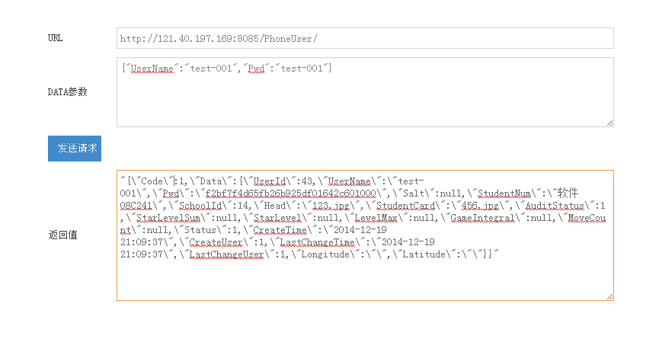

用户注册接口
功能描述 | APP客户端用户登陆
服务端 | “动弹一下”后台系统
客户端 | Android App，IOS App
接口方式 | API
接口地址 | http://121.40.197.169:8085/PhoneUser/Create
方法名 | Index
输入参数 | 包含登陆用户相关信息的JSON字符串，如下：  data={"UserName":"test-001","Pwd":"test-001","StudentNum":"08C241","SchoolId":14,"Head":"123.jpg","StudentCard":"456.jpg"}&ExecutorID=1  参数说明：  UserName：表示用户名  Pwd：表示密码  StudentNum：学号  SchoolId：学校  Head：头像  StudentCard：学生证
返回值格式定义 | 成功时返回信息：  "{\"Code\":1,\"Data\":69}"  访问失败时示例如下：  {"Code":0,"Data":”提示错误信息”}  Code：为1时代表成功，为0时代表失败（请求发生错误）  Data：成功时代表返回的数据，失败时返回的错误信息
实现类 | PhoneUserController.cs
备注 | 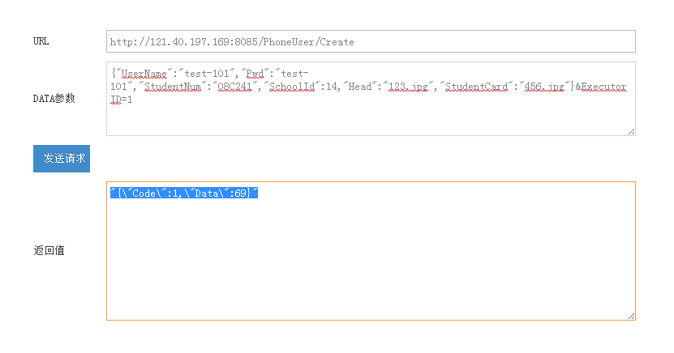

获取联系人接口
功能描述 | APP客户端用户登陆
服务端 | “动弹一下”后台系统
客户端 | Android App，IOS App
接口方式 | API
接口地址 | http://121.40.197.169:8085/PhoneFriendsFans/GetContactPerson
方法名 | Index
输入参数 | 包含登陆用户相关信息的JSON字符串，如下：  data={“UserId”:”57”,“AttentionType”:”1”,"PageNo":"1","PageSize":"10"}  参数说明：  UserId：用户ID  AttentionType：1为好友，2为粉丝
返回值格式定义 | 成功时返回信息：  "{\"Code\":1,\"Data\":{\"GameIntegral\":0.00,\"StudentCard\":\"http://localhost:8085/UpLoadFile/Face/b61f8535-681a-4df4-b9c9-454771177961.jpg\",\"Head\":\"http://localhost:8085/UpLoadFile/Face/14d0425d-d2f2-4c7d-8035-6a32a8a82a1f.jpg\",\"StarLevel\":3.00,\"MoveCount\":0,\"FriendCount\":10,\"FansCount\":0,\"ContactUsers\":[{\"UserId\":57,\"UserName\":\"test-001\",\"StudentCard\":\"http://localhost:8085/UpLoadFile/Face/b61f8535-681a-4df4-b9c9-454771177961.jpg\",\"Head\":\"http://localhost:8085/UpLoadFile/Face/14d0425d-d2f2-4c7d-8035-6a32a8a82a1f.jpg\",\"PersonalDescription\":\"大家都觉得本人比照片好看\",\"FriendCount\":0,\"FansCount\":10,\"CommonFriends\":1,\"ToUserId\":59,\"AttentionType\":2,\"CollegeName\":\"清华大学\"},{\"UserId\":57,\"UserName\":\"test-001\",\"StudentCard\":\"http://localhost:8085/UpLoadFile/Face/b61f8535-681a-4df4-b9c9-454771177961.jpg\",\"Head\":\"http://localhost:8085/UpLoadFile/Face/14d0425d-d2f2-4c7d-8035-6a32a8a82a1f.jpg\",\"PersonalDescription\":\"大家都觉得本人比照片好看\",\"FriendCount\":0,\"FansCount\":10,\"CommonFriends\":1,\"ToUserId\":60,\"AttentionType\":2,\"CollegeName\":\"清华大学\"},{\"UserId\":57,\"UserName\":\"test-001\",\"StudentCard\":\"http://localhost:8085/UpLoadFile/Face/b61f8535-681a-4df4-b9c9-454771177961.jpg\",\"Head\":\"http://localhost:8085/UpLoadFile/Face/14d0425d-d2f2-4c7d-8035-6a32a8a82a1f.jpg\",\"PersonalDescription\":\"大家都觉得本人比照片好看\",\"FriendCount\":0,\"FansCount\":10,\"CommonFriends\":1,\"ToUserId\":61,\"AttentionType\":2,\"CollegeName\":\"清华大学\"},{\"UserId\":57,\"UserName\":\"test-001\",\"StudentCard\":\"http://localhost:8085/UpLoadFile/Face/b61f8535-681a-4df4-b9c9-454771177961.jpg\",\"Head\":\"http://localhost:8085/UpLoadFile/Face/14d0425d-d2f2-4c7d-8035-6a32a8a82a1f.jpg\",\"PersonalDescription\":\"大家都觉得本人比照片好看\",\"FriendCount\":0,\"FansCount\":10,\"CommonFriends\":1,\"ToUserId\":66,\"AttentionType\":2,\"CollegeName\":\"清华大学\"},{\"UserId\":57,\"UserName\":\"test-001\",\"StudentCard\":\"http://localhost:8085/UpLoadFile/Face/b61f8535-681a-4df4-b9c9-454771177961.jpg\",\"Head\":\"http://localhost:8085/UpLoadFile/Face/14d0425d-d2f2-4c7d-8035-6a32a8a82a1f.jpg\",\"PersonalDescription\":\"大家都觉得本人比照片好看\",\"FriendCount\":0,\"FansCount\":10,\"CommonFriends\":1,\"ToUserId\":72,\"AttentionType\":2,\"CollegeName\":\"清华大学\"},{\"UserId\":57,\"UserName\":\"test-001\",\"StudentCard\":\"http://localhost:8085/UpLoadFile/Face/b61f8535-681a-4df4-b9c9-454771177961.jpg\",\"Head\":\"http://localhost:8085/UpLoadFile/Face/14d0425d-d2f2-4c7d-8035-6a32a8a82a1f.jpg\",\"PersonalDescription\":\"大家都觉得本人比照片好看\",\"FriendCount\":0,\"FansCount\":10,\"CommonFriends\":1,\"ToUserId\":67,\"AttentionType\":2,\"CollegeName\":\"清华大学\"},{\"UserId\":57,\"UserName\":\"test-001\",\"StudentCard\":\"http://localhost:8085/UpLoadFile/Face/b61f8535-681a-4df4-b9c9-454771177961.jpg\",\"Head\":\"http://localhost:8085/UpLoadFile/Face/14d0425d-d2f2-4c7d-8035-6a32a8a82a1f.jpg\",\"PersonalDescription\":\"大家都觉得本人比照片好看\",\"FriendCount\":0,\"FansCount\":10,\"CommonFriends\":1,\"ToUserId\":68,\"AttentionType\":2,\"CollegeName\":\"清华大学\"},{\"UserId\":57,\"UserName\":\"test-001\",\"StudentCard\":\"http://localhost:8085/UpLoadFile/Face/b61f8535-681a-4df4-b9c9-454771177961.jpg\",\"Head\":\"http://localhost:8085/UpLoadFile/Face/14d0425d-d2f2-4c7d-8035-6a32a8a82a1f.jpg\",\"PersonalDescription\":\"大家都觉得本人比照片好看\",\"FriendCount\":0,\"FansCount\":10,\"CommonFriends\":1,\"ToUserId\":71,\"AttentionType\":2,\"CollegeName\":\"清华大学\"},{\"UserId\":57,\"UserName\":\"test-001\",\"StudentCard\":\"http://localhost:8085/UpLoadFile/Face/b61f8535-681a-4df4-b9c9-454771177961.jpg\",\"Head\":\"http://localhost:8085/UpLoadFile/Face/14d0425d-d2f2-4c7d-8035-6a32a8a82a1f.jpg\",\"PersonalDescription\":\"大家都觉得本人比照片好看\",\"FriendCount\":0,\"FansCount\":10,\"CommonFriends\":1,\"ToUserId\":73,\"AttentionType\":2,\"CollegeName\":\"清华大学\"},{\"UserId\":57,\"UserName\":\"test-001\",\"StudentCard\":\"http://localhost:8085/UpLoadFile/Face/b61f8535-681a-4df4-b9c9-454771177961.jpg\",\"Head\":\"http://localhost:8085/UpLoadFile/Face/14d0425d-d2f2-4c7d-8035-6a32a8a82a1f.jpg\",\"PersonalDescription\":\"大家都觉得本人比照片好看\",\"FriendCount\":0,\"FansCount\":10,\"CommonFriends\":1,\"ToUserId\":75,\"AttentionType\":2,\"CollegeName\":\"清华大学\"}],\"TotalCount\":10}}"  访问失败时示例如下：  {"Code":0,"Data":”提示错误信息”}  Code：为1时代表成功，为0时代表失败（请求发生错误）  Data：成功时代表返回的数据，失败时返回的错误信息  GameIntegral：游戏积分  StarLevel：星级  MoveCount：动弹数  FriendCount：好友数  FansCount：粉丝数  ContactUsers：好友或者粉丝列表  Head：头像  UserId：用户Id  UserName：用户名  StudentCard：学生证  PersonalDescription：个人说明  FriendCount：好友指数  FansCount：粉丝数  CommonFriends：共同好友  ToUserId：好友或者粉丝ID  AttentionType：1好友2粉丝  Head：头像
实现类 | PhoneFriendsFans.cs
备注

动弹一下周边接口
功能描述 | APP客户端用户登陆
服务端 | “动弹一下”后台系统
客户端 | Android App，IOS App
接口方式 | API
接口地址 | http://121.40.197.169:8085/PhoneNewsFeed/GetPeriphery
方法名 | Index
输入参数 | 包含登陆用户相关信息的JSON字符串，如下：  data={"PageNo":1,"PageSize":10,"Longitude":"1","Latitude":"1","UserId":"1"}  参数说明：  PageNo：第几条开始  PageSize：一页显示多少条  Longitude：经度  Latitude：纬度  UserId:当前登录人ID
返回值格式定义 | 成功时返回信息：  "{\"Code\":1,\"Data\":{\"Item1\":[{\"NewsId\":11,\"UserId\":null,\"Contents\":\"哈哈哈\",\"ReadCount\":null,\"ReplyCount\":null,\"PublishTime\":\"2014-12-22 20:47:00\",\"UserName\":null,\"Head\":null,\"NewComment\":null},{\"NewsId\":10,\"UserId\":null,\"Contents\":\"行行行行行行\",\"ReadCount\":null,\"ReplyCount\":null,\"PublishTime\":\"2014-12-22 20:17:37\",\"UserName\":null,\"Head\":null,\"NewComment\":null},{\"NewsId\":9,\"UserId\":null,\"Contents\":\"平\",\"ReadCount\":null,\"ReplyCount\":null,\"PublishTime\":null,\"UserName\":null,\"Head\":null,\"NewComment\":null},{\"NewsId\":8,\"UserId\":null,\"Contents\":\"呀呀呀\",\"ReadCount\":null,\"ReplyCount\":null,\"PublishTime\":null,\"UserName\":null,\"Head\":null,\"NewComment\":null},{\"NewsId\":7,\"UserId\":null,\"Contents\":\"呀呀呀\",\"ReadCount\":null,\"ReplyCount\":null,\"PublishTime\":null,\"UserName\":null,\"Head\":null,\"NewComment\":null},{\"NewsId\":6,\"UserId\":40,\"Contents\":\"2014/12/20 20:32:04\",\"ReadCount\":null,\"ReplyCount\":null,\"PublishTime\":\"2014-12-20 20:32:04\",\"UserName\":\"哈哈哈\",\"Head\":\"~/UpLoadFile/Face/12ac826d-f4c4-4503-8ca9-15e5aaef24c9.jpg\",\"NewComment\":null},{\"NewsId\":5,\"UserId\":null,\"Contents\":\"tttttttt\",\"ReadCount\":null,\"ReplyCount\":null,\"PublishTime\":\"2014-12-20 20:31:24\",\"UserName\":null,\"Head\":null,\"NewComment\":null},{\"NewsId\":4,\"UserId\":null,\"Contents\":\"tttttttt\",\"ReadCount\":null,\"ReplyCount\":null,\"PublishTime\":\"1900-01-01 00:00:00\",\"UserName\":null,\"Head\":null,\"NewComment\":null},{\"NewsId\":3,\"UserId\":null,\"Contents\":\"tttttttt\",\"ReadCount\":null,\"ReplyCount\":null,\"PublishTime\":\"2014-12-20 19:37:47\",\"UserName\":null,\"Head\":null,\"NewComment\":null},{\"NewsId\":2,\"UserId\":null,\"Contents\":\"tttttttt\",\"ReadCount\":null,\"ReplyCount\":null,\"PublishTime\":\"2014-12-20 19:37:02\",\"UserName\":null,\"Head\":null,\"NewComment\":null}],\"Item2\":11}}"访问失败时示例如下：  {"Code":0,"Data":”提示错误信息”}  Code：为1时代表成功，为0时代表失败（请求发生错误）  Data：成功时代表返回的数据，失败时返回的错误信息  NewsId：消息ID  UserId：用户ID  Contents：消息内容  ReadCount：阅读数  ReplyCount：回复数  PraiseCount：赞数量  PublishTime：消息发布时间  UserName：用户昵称  Head：头像
实现类 | PhoneNewsFeedController.cs
备注

动弹一下同班接口
功能描述 | APP客户端用户登陆
服务端 | “动弹一下”后台系统
客户端 | Android App，IOS App
接口方式 | API
接口地址 | http://121.40.197.169:8085/PhoneNewsFeed/GetSameClassNews
方法名 | Index
输入参数 | 包含登陆用户相关信息的JSON字符串，如下：  data={"PageNo":"1","PageSize":"10","UserId":"1"}  参数说明：  PageNo：第几条开始  PageSize：一页显示多少条  UserId:当前登录人ID
返回值格式定义 | 成功时返回信息：  "{\"Code\":1,\"Data\":{\"Item1\":[{\"NewsId\":12,\"UserId\":null,\"Contents\":\"z\",\"ReadCount\":null,\"ReplyCount\":null,\"PublishTime\":\"2014-12-23 00:16:38\",\"UserName\":null,\"Head\":null,\"NewComment\":null},{\"NewsId\":11,\"UserId\":null,\"Contents\":\"哈哈哈\",\"ReadCount\":null,\"ReplyCount\":null,\"PublishTime\":\"2014-12-22 20:47:00\",\"UserName\":null,\"Head\":null,\"NewComment\":null},{\"NewsId\":10,\"UserId\":null,\"Contents\":\"行行行行行行\",\"ReadCount\":null,\"ReplyCount\":null,\"PublishTime\":\"2014-12-22 20:17:37\",\"UserName\":null,\"Head\":null,\"NewComment\":null},{\"NewsId\":9,\"UserId\":null,\"Contents\":\"平\",\"ReadCount\":null,\"ReplyCount\":null,\"PublishTime\":null,\"UserName\":null,\"Head\":null,\"NewComment\":null},{\"NewsId\":8,\"UserId\":null,\"Contents\":\"呀呀呀\",\"ReadCount\":null,\"ReplyCount\":null,\"PublishTime\":null,\"UserName\":null,\"Head\":null,\"NewComment\":null},{\"NewsId\":7,\"UserId\":null,\"Contents\":\"呀呀呀\",\"ReadCount\":null,\"ReplyCount\":null,\"PublishTime\":null,\"UserName\":null,\"Head\":null,\"NewComment\":null},{\"NewsId\":6,\"UserId\":40,\"Contents\":\"2014/12/20 20:32:04\",\"ReadCount\":null,\"ReplyCount\":null,\"PublishTime\":\"2014-12-20 20:32:04\",\"UserName\":\"哈哈哈\",\"Head\":\"~/UpLoadFile/Face/12ac826d-f4c4-4503-8ca9-15e5aaef24c9.jpg\",\"NewComment\":null},{\"NewsId\":5,\"UserId\":40,\"Contents\":\"tttttttt\",\"ReadCount\":null,\"ReplyCount\":null,\"PublishTime\":\"2014-12-20 20:31:24\",\"UserName\":null,\"Head\":null,\"NewComment\":null},{\"NewsId\":4,\"UserId\":40,\"Contents\":\"tttttttt\",\"ReadCount\":null,\"ReplyCount\":null,\"PublishTime\":\"1900-01-01 00:00:00\",\"UserName\":null,\"Head\":null,\"NewComment\":null},{\"NewsId\":3,\"UserId\":40,\"Contents\":\"tttttttt\",\"ReadCount\":null,\"ReplyCount\":null,\"PublishTime\":\"2014-12-20 19:37:47\",\"UserName\":null,\"Head\":null,\"NewComment\":null}],\"Item2\":12}}"  访问失败时示例如下：  {"Code":0,"Data":”提示错误信息”}  Code：为1时代表成功，为0时代表失败（请求发生错误）  Data：成功时代表返回的数据，失败时返回的错误信息  NewsId：消息ID  UserId：用户ID  Contents：消息内容  ReadCount：阅读数  ReplyCount：回复数  PublishTime：消息发布时间  UserName：用户昵称  Head：头像
实现类 | PhoneNewsFeedController.cs
备注 | 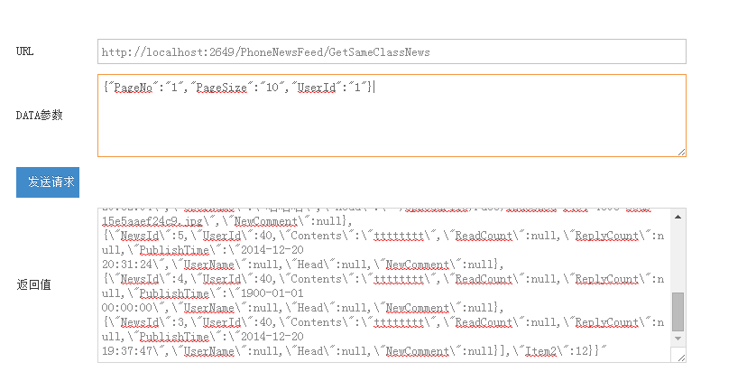

动弹一下学校接口
功能描述 | APP客户端用户登陆
服务端 | “动弹一下”后台系统
客户端 | Android App，IOS App
接口方式 | API
接口地址 | http://121.40.197.169:8085/PhoneNewsFeed/GetSchoolNews
方法名 | Index
输入参数 | 包含登陆用户相关信息的JSON字符串，如下：  data={"PageNo":"1","PageSize":"10","UserId":"1"}  参数说明：  PageNo：第几条开始  PageSize：一页显示多少条  UserId:当前登录人ID
返回值格式定义 | 成功时返回信息：  "{\"Code\":1,\"Data\":{\"Item1\":[{\"NewsId\":4,\"UserId\":null,\"Contents\":\"gggggg\",\"ReadCount\":null,\"ReplyCount\":null,\"PublishTime\":\"2014-12-22 22:47:45\",\"UserName\":null,\"Head\":null,\"NewComment\":null},{\"NewsId\":3,\"UserId\":40,\"Contents\":\"tttttttt\",\"ReadCount\":null,\"ReplyCount\":null,\"PublishTime\":\"2014-12-20 19:37:47\",\"UserName\":null,\"Head\":null,\"NewComment\":null},{\"NewsId\":2,\"UserId\":40,\"Contents\":\"tttttttt\",\"ReadCount\":null,\"ReplyCount\":null,\"PublishTime\":\"2014-12-20 19:37:02\",\"UserName\":null,\"Head\":null,\"NewComment\":null},{\"NewsId\":1,\"UserId\":43,\"Contents\":\"阿斯蒂芬阿斯蒂芬\",\"ReadCount\":1,\"ReplyCount\":1,\"PublishTime\":\"1900-01-01 00:00:00\",\"UserName\":\"test-001\",\"Head\":\"123.jpg\",\"NewComment\":null}],\"Item2\":4}}"  访问失败时示例如下：  访问失败时示例如下：  {"Code":0,"Data":”提示错误信息”}  Code：为1时代表成功，为0时代表失败（请求发生错误）  Data：成功时代表返回的数据，失败时返回的错误信息  NewsId：消息ID  UserId：用户ID  Contents：消息内容  ReadCount：阅读数  ReplyCount：回复数  PublishTime：消息发布时间  UserName：用户昵称  Head：头像
实现类 | PhoneNewsFeedController.cs
备注 | 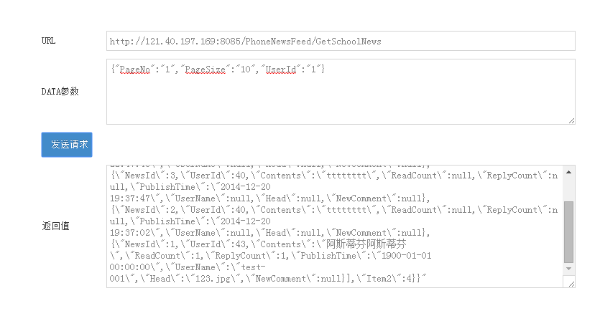

动弹一下头条接口
功能描述 | APP客户端用户登陆
服务端 | “动弹一下”后台系统
客户端 | Android App，IOS App
接口方式 | API
接口地址 | http://121.40.197.169:8085/PhoneNewsFeed/GetTopLineNews
方法名 | Index
输入参数 | 包含登陆用户相关信息的JSON字符串，如下：  data={"PageNo":"1","PageSize":"10","UserId":"1"}  参数说明：  PageNo：第几条开始  PageSize：一页显示多少条  UserId:当前登录人ID
返回值格式定义 | 成功时返回信息：  "{\"Code\":1,\"Data\":{\"Item1\":[{\"NewsId\":4,\"UserId\":null,\"Contents\":\"gggggg\",\"ReadCount\":null,\"ReplyCount\":null,\"PublishTime\":\"2014-12-22 22:47:45\",\"UserName\":null,\"Head\":null,\"NewComment\":null},{\"NewsId\":3,\"UserId\":40,\"Contents\":\"tttttttt\",\"ReadCount\":null,\"ReplyCount\":null,\"PublishTime\":\"2014-12-20 19:37:47\",\"UserName\":null,\"Head\":null,\"NewComment\":null},{\"NewsId\":2,\"UserId\":40,\"Contents\":\"tttttttt\",\"ReadCount\":null,\"ReplyCount\":null,\"PublishTime\":\"2014-12-20 19:37:02\",\"UserName\":null,\"Head\":null,\"NewComment\":null},{\"NewsId\":1,\"UserId\":43,\"Contents\":\"阿斯蒂芬阿斯蒂芬\",\"ReadCount\":1,\"ReplyCount\":1,\"PublishTime\":\"1900-01-01 00:00:00\",\"UserName\":\"test-001\",\"Head\":\"123.jpg\",\"NewComment\":null}],\"Item2\":4}}"  访问失败时示例如下：  {"Code":0,"Data":”提示错误信息”}  Code：为1时代表成功，为0时代表失败（请求发生错误）  Data：成功时代表返回的数据，失败时返回的错误信息  NewsId：消息ID  UserId：用户ID  Contents：消息内容  ReadCount：阅读数  ReplyCount：回复数  PublishTime：消息发布时间  UserName：用户昵称  Head：头像
实现类 | PhoneNewsFeedController.cs
备注 | 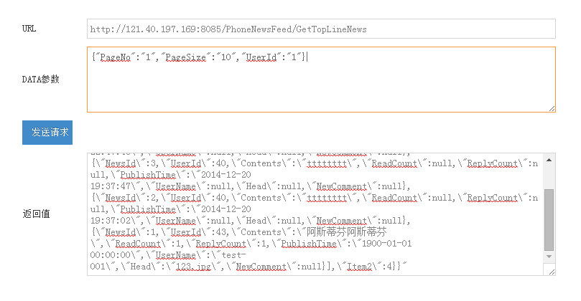

动弹一下发布动态消息接口
功能描述 | APP客户端用户登陆
服务端 | “动弹一下”后台系统
客户端 | Android App，IOS App
接口方式 | API
接口地址 | http://121.40.197.169:8085/PhoneNewsFeed/Create
方法名 | Create
输入参数 | 包含登陆用户相关信息的JSON字符串，如下：  data={"UserId":40,"Contents":"tttttttt","Longitude":1,"Latitude":1,”ImgSrc":"123.jpg"}&ExecutorID=1  参数说明：  UserId：表示用户ID  Contents：消息内容  Longitude：经度  Latitude：纬度  ExecutorID：当前登录人ID
返回值格式定义 | 成功时返回信息：  "{\"Code\":1,\"Data\":5}"  访问失败时示例如下：  {"Code":0,"Data":”提示错误信息”}  Code：为1时代表成功，为0时代表失败（请求发生错误）  Data：成功时代表返回的数据，失败时返回的错误信息
实现类 | PhoneNewsFeedController.cs
备注 | 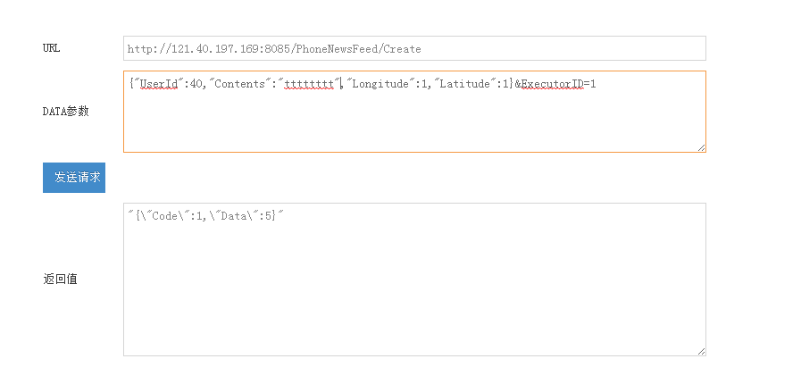

学校接口
功能描述 | APP客户端用户登陆
服务端 | “动弹一下”后台系统
客户端 | Android App，IOS App
接口方式 | API
接口地址 | http://121.40.197.169:8085/PhoneCollege/GetList
方法名 | GetList
输入参数
返回值格式定义 | 成功时返回信息：  "{\"Code\":1,\"Data\":[{\"Id\":1,\"CollegeId\":1001,\"CollegeName\":\"清华大学\",\"Status\":1,\"CreateTime\":\"1900-01-01 00:00:00\",\"CreateUser\":-1,\"LastChangeTime\":\"1900-01-01 00:00:00\",\"LastChangeUser\":-1},{\"Id\":2,\"CollegeId\":1002,\"CollegeName\":\"北京大学\",\"Status\":1,\"CreateTime\":\"1900-01-01 00:00:00\",\"CreateUser\":-1,\"LastChangeTime\":\"1900-01-01 00:00:00\",\"LastChangeUser\":-1},{\"Id\":3,\"CollegeId\":1003,\"CollegeName\":\"中国人民大学\",\"Status\":1,\"CreateTime\":\"1900-01-01 00:00:00\",\"CreateUser\":-1,\"LastChangeTime\":\"1900-01-01 00:00:00\",\"LastChangeUser\":-1},{\"Id\":4,\"CollegeId\":1004,\"CollegeName\":\"北京航空航天大学\",\"Status\":1,\"CreateTime\":\"1900-01-01 00:00:00\",\"CreateUser\":-1,\"LastChangeTime\":\"1900-01-01 00:00:00\",\"LastChangeUser\":-1},{\"Id\":5,\"CollegeId\":1005,\"CollegeName\":\"北京邮电大学\",\"Status\":1,\"CreateTime\":\"1900-01-01 00:00:00\",\"CreateUser\":-1,\"LastChangeTime\":\"1900-01-01 00:00:00\",\"LastChangeUser\":-1},{\"Id\":6,\"CollegeId\":1006,\"CollegeName\":\"北京师范大学\",\"Status\":1,\"CreateTime\":\"1900-01-01 00:00:00\",\"CreateUser\":-1,\"LastChangeTime\":\"1900-01-01 00:00:00\",\"LastChangeUser\":-1},{\"Id\":7,\"CollegeId\":1007,\"CollegeName\":\"中国传媒大学\",\"Status\":1,\"CreateTime\":\"1900-01-01 00:00:00\",\"CreateUser\":-1,\"LastChangeTime\":\"1900-01-01 00:00:00\",\"LastChangeUser\":-1},{\"Id\":8,\"CollegeId\":1008,\"CollegeName\":\"北京语言大学\",\"Status\":1,\"CreateTime\":\"1900-01-01 00:00:00\",\"CreateUser\":-1,\"LastChangeTime\":\"1900-01-01 00:00:00\",\"LastChangeUser\":-1},{\"Id\":9,\"CollegeId\":1009,\"CollegeName\":\"北京科技大学\",\"Status\":1,\"CreateTime\":\"1900-01-01 00:00:00\",\"CreateUser\":-1,\"LastChangeTime\":\"1900-01-01 00:00:00\",\"LastChangeUser\":-1},{\"Id\":10,\"CollegeId\":1010,\"CollegeName\":\"中国农业大学\",\"Status\":1,\"CreateTime\":\"1900-01-01 00:00:00\",\"CreateUser\":-1,\"LastChangeTime\":\"1900-01-01 00:00:00\",\"LastChangeUser\":-1},{\"Id\":11,\"CollegeId\":1011,\"CollegeName\":\"北京理工大学\",\"Status\":1,\"CreateTime\":\"1900-01-01 00:00:00\",\"CreateUser\":-1,\"LastChangeTime\":\"1900-01-01 00:00:00\",\"LastChangeUser\":-1},{\"Id\":12,\"CollegeId\":1012,\"CollegeName\":\"北京林业大学\",\"Status\":1,\"CreateTime\":\"1900-01-01 00:00:00\",\"CreateUser\":-1,\"LastChangeTime\":\"1900-01-01 00:00:00\",\"LastChangeUser\":-1},{\"Id\":13,\"CollegeId\":1013,\"CollegeName\":\"北京交通大学\",\"Status\":1,\"CreateTime\":\"1900-01-01 00:00:00\",\"CreateUser\":-1,\"LastChangeTime\":\"1900-01-01 00:00:00\",\"LastChangeUser\":-1}]}"  访问失败时示例如下：  {"Code":0,"Data":”提示错误信息”}  Code：为1时代表成功，为0时代表失败（请求发生错误）  Data：成功时代表返回的数据，失败时返回的错误信息  Id：学校ID  CollegeId：学校编号  CollegeName：学校名称
实现类 | PhoneCollegeController.cs
备注 | 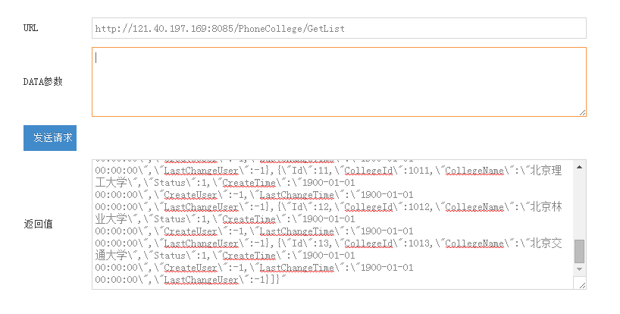

上传头像接口
功能描述 | APP客户端用户登陆
服务端 | “动弹一下”后台系统
客户端 | Android App，IOS App
接口方式 | API
接口地址 | http://121.40.197.169:8085/PhoneUser/UpHeadImg
方法名 | UpHeadImg
输入参数 | 把图片写到流里（图片格式只接受JPG格式，你们做下验证）
返回值格式定义 | 成功时返回信息：  {"Item1":1,"Item2":”~/UpLoadFile/Face/be9382b5-9b07-4604-aca7-b23997aca049.jpg”}  访问失败时示例如下：  {"Code":0,"Data":”提示错误信息”}  Code：为1时代表成功，为0时代表失败（请求发生错误）  Data：成功时代表返回的数据，失败时返回的错误信息
实现类 | PhoneUserController.cs
备注 | 用的时候 把~/ 替换成 http://121.40.197.169:8085/  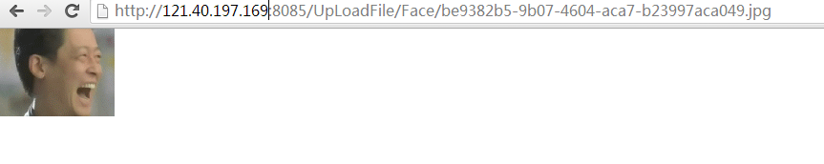

上传学生证接口
功能描述 | APP客户端用户登陆
服务端 | “动弹一下”后台系统
客户端 | Android App，IOS App
接口方式 | API
接口地址 | http://121.40.197.169:8085/PhoneUser/UpCardImg
方法名 | UpHeadImg
输入参数 | 把图片写到流里（图片格式只接受JPG格式，你们做下验证）
返回值格式定义 | 成功时返回信息：  {"Item1":1,"Item2":”~/UpLoadFile/Card/be9382b5-9b07-4604-aca7-b23997aca049.jpg”}  访问失败时示例如下：  {"Code":0,"Data":”提示错误信息”}  Code：为1时代表成功，为0时代表失败（请求发生错误）  Data：成功时代表返回的数据，失败时返回的错误信息
实现类 | PhoneUserController.cs
备注 | 用的时候 把~/ 替换成 http://121.40.197.169:8085/  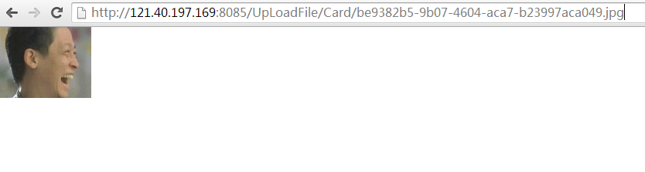

获取消息详情接口
功能描述 | APP客户端用户登陆
服务端 | “动弹一下”后台系统
客户端 | Android App，IOS App
接口方式 | API
接口地址 | http://121.40.197.169:8085/PhoneNewsFeed/Get
方法名 | Get
输入参数 | NewsId=6&UserId=5  参数说明：  NewsId：消息ID
返回值格式定义 | 成功时返回信息：  {"Code":1,"Data":{"NewsId":1,"UserId":43,"Contents":"阿斯蒂芬阿斯蒂芬","ReadCount":1,"ReplyCount":1,"PublishTime":"1900-01-01 00:00:00","UserName":"test-001","Head":"123.jpg","NewComment":[{"CommentId":1,"Contents":"dfgsdfgdfs","NewsId":6,"UserId":40,"UserName":"哈哈哈","Head":"~/UpLoadFile/Face/12ac826d-f4c4-4503-8ca9-15e5aaef24c9.jpg"}]}}  访问失败时示例如下：  {"Code":0,"Data":”提示错误信息”}  Code：为1时代表成功，为0时代表失败（请求发生错误）  Data：成功时代表返回的数据，失败时返回的错误信息
实现类 | PhoneNewsFeedController.cs
备注

申请组织活动接口
功能描述 | APP客户端用户登陆
服务端 | “动弹一下”后台系统
客户端 | Android App，IOS App
接口方式 | API
接口地址 | http://121.40.197.169:8085/PhoneActivity/Create
方法名 | Index
输入参数 | 包含登陆用户相关信息的JSON字符串，如下：  data={"UserId":43,"Title":"test001","CapPeople":100,"ActivityLocate":"suzhou","ActType":1,"Detail":"sdfsdfdsf","PreviewImg":"123.jgp","ApplyTime":"2015-12-25 00:00:00","EndTime":"2015-12-25 00:00:00","ActivityPrice":"100"}&ExecutorID=1  参数说明：  UserId：用户ID  Title：标题  CapPeople：封顶人数  ActivityLocate：活动地点  ActType：活动类型1官方发起2个人发起  Detail：活动内容  PreviewImg：活动宣传图片  ApplyTime:开始时间  EndTime：截止时间  ActivityPrice：活动费用（免费为0）  ExecutorID：当前用户ID
返回值格式定义 | 成功时返回信息：  "{\"Code\":1,\"Data\":17}"  访问失败时示例如下：  {"Code":0,"Data":”提示错误信息”}  Code：为1时代表成功，为0时代表失败（请求发生错误）  Data：成功时代表返回的数据，失败时返回的错误信息
实现类 | PhoneActivityController.cs
备注 | 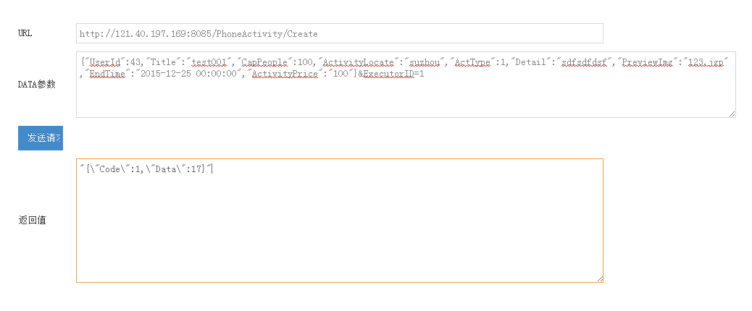

根据活动ID获取活动详情接口
功能描述 | APP客户端用户登陆
服务端 | “动弹一下”后台系统
客户端 | Android App，IOS App
接口方式 | API
接口地址 | http://121.40.197.169:8085/PhoneActivity/GetByActId
方法名 | GetByActId
输入参数 | ActId=26&UserId=60  参数说明：  ActId：活动ID
返回值格式定义 | 成功时返回信息：  {"Code":1,"Data":{"ActId":26,"UserId":57,"Title":"校园版电信正式登陆苏州各大高 校","CapPeople":100,"ActivityLocate":"苏州金鸡湖","ActType":1,"Detail":"校园版电信正 式登陆苏州各大高校，加个优惠 的","PreviewImg":"~/UpLoadFile/PreviewImg/ef0beb72-86fd-403d-a988-2790b76f8b17.jpg","ApplyTime":"2015-12-25 00:00:00","EndTime":"2015-12-25 00:00:00","ParticipateCount":2,"ActivityPrice":null,"UserName":"test- 001","ActivityDetail":[{"DetailId":1,"UserId":60,"Detail":"我要参加，这么便宜，还可以 拍些照片","ActId":26,"UserName":"test-004","Head":"123.jpg"}, {"DetailId":2,"UserId":61,"Detail":"我也要参加，这么便宜，还可以拍些照 片","ActId":26,"UserName":"test-005","Head":"123.jpg"}],"IsApply":true,"IsShow":false}}  访问失败时示例如下：  {"Code":0,"Data":”提示错误信息”}  Code：为1时代表成功，为0时代表失败（请求发生错误）  Data：成功时代表返回的数据，失败时返回的错误信息  ActId：活动ID  Title：标题  CapPeople：封顶人数  ActivityLocate：活动地点  ActType：活动类型1官方发起2个人发起  Detail：活动内容  PreviewImg：活动宣传图片  ApplyTime：申请时间  EndTime：截止时间  ParticipateCount：参与数  ActivityPrice：活动费用（免费为0）  UserName：用户昵称  IsApply:代表是否已经报过名  IsShow：是否显示（我要报名和取消报名）当为true时，都不显示
实现类 | PhoneNewsFeedController.cs
备注

查看自己提交的活动和状态接口
功能描述 | APP客户端用户登陆
服务端 | “动弹一下”后台系统
客户端 | Android App，IOS App
接口方式 | API
接口地址 | http://121.40.197.169:8085/PhoneActivity/GetListByUserId
方法名 | GetListByUserId
输入参数 | 包含登陆用户相关信息的JSON字符串，如下：  data={"PageNo":"1","PageSize":"10","UserId":"43"}  参数说明：  PageNo：第几条开始  PageSize：一页显示多少条  UserId:当前登录人ID
返回值格式定义 | 成功时返回信息：  "{\"Code\":1,\"Data\":{\"Item1\":[{\"ActId\":18,\"UserId\":43,\"Title\":\"活动test-001\",\"CapPeople\":100,\"ActivityLocate\":\"苏州金鸡湖\",\"ActType\":1,\"Detail\":\"活动免费尝试\",\"PreviewImg\":\"123.jgp\",\"IsAudit\":1,\"ApplyTime\":\"2014-12-21 22:05:23\",\"EndTime\":\"2015-12-25 00:00:00\",\"ParticipateCount\":null,\"ActivityPrice\":null,\"Status\":1,\"CreateTime\":\"2014-12-21 22:05:23\",\"CreateUser\":1,\"LastChangeTime\":\"2014-12-21 22:05:23\",\"LastChangeUser\":1},{\"ActId\":19,\"UserId\":43,\"Title\":\"活动test-001\",\"CapPeople\":100,\"ActivityLocate\":\"苏州金鸡湖\",\"ActType\":1,\"Detail\":\"活动免费尝试\",\"PreviewImg\":\"123.jgp\",\"IsAudit\":1,\"ApplyTime\":\"2014-12-21 22:07:17\",\"EndTime\":\"2015-12-25 00:00:00\",\"ParticipateCount\":null,\"ActivityPrice\":100.00,\"Status\":1,\"CreateTime\":\"2014-12-21 22:07:17\",\"CreateUser\":1,\"LastChangeTime\":\"2014-12-21 22:07:17\",\"LastChangeUser\":1},{\"ActId\":20,\"UserId\":43,\"Title\":\"活动test-001\",\"CapPeople\":100,\"ActivityLocate\":\"苏州金鸡湖\",\"ActType\":1,\"Detail\":\"活动免费尝试\",\"PreviewImg\":\"123.jgp\",\"IsAudit\":1,\"ApplyTime\":\"2014-12-21 22:08:48\",\"EndTime\":\"2015-12-25 00:00:00\",\"ParticipateCount\":null,\"ActivityPrice\":100.00,\"Status\":1,\"CreateTime\":\"2014-12-21 22:08:48\",\"CreateUser\":1,\"LastChangeTime\":\"2014-12-21 22:08:48\",\"LastChangeUser\":1}],\"Item2\":3}}"  访问失败时示例如下：  {"Code":0,"Data":”提示错误信息”}  Code：为1时代表成功，为0时代表失败（请求发生错误）  Data：成功时代表返回的数据，失败时返回的错误信息  ActId：活动ID  UserId：用户ID  Title：标题  CapPeople：封顶人数  ActivityLocate：活动地点  ActType：活动类型1官方发起2个人发起  Detail：活动内容  PreviewImg：活动宣传图片  IsAudit：是否审核  ApplyTime：申请时间  EndTime：截止时间  ParticipateCount：参与数  ActivityPrice：活动费用
实现类 | PhoneActivityController.cs
备注 | 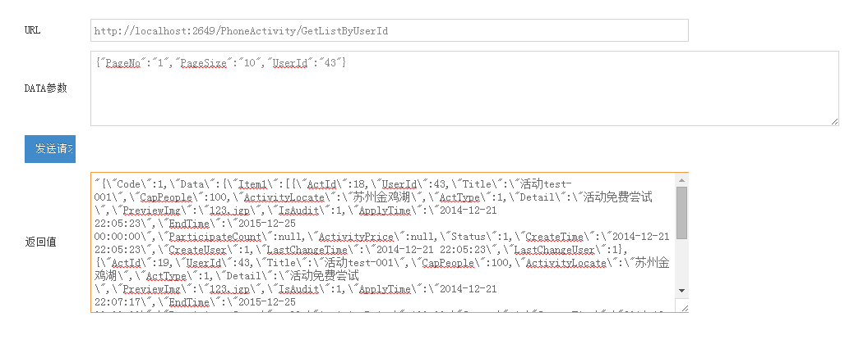

查看自己参加和发布的活动
功能描述 | APP客户端用户登陆
服务端 | “动弹一下”后台系统
客户端 | Android App，IOS App
接口方式 | API
接口地址 | http://121.40.197.169:8085/PhoneActivity/GetJoinListByUserId
方法名 | GetJoinListByUserId
输入参数 | 包含登陆用户相关信息的JSON字符串，如下：  data={"PageNo":"1","PageSize":"10","UserId":"43"}  参数说明：  PageNo：第几条开始  PageSize：一页显示多少条  UserId:当前登录人ID
返回值格式定义 | 成功时返回信息：  "{\"Code\":1,\"Data\":{\"Item1\":[{\"ActId\":18,\"UserId\":43,\"Title\":\"活动test-001\",\"CapPeople\":100,\"ActivityLocate\":\"苏州金鸡湖\",\"ActType\":1,\"Detail\":\"活动免费尝试\",\"PreviewImg\":\"123.jgp\",\"IsAudit\":1,\"ApplyTime\":\"2014-12-21 22:05:23\",\"EndTime\":\"2015-12-25 00:00:00\",\"ParticipateCount\":0,\"ActivityPrice\":10.00,\"Status\":1,\"CreateTime\":\"2014-12-21 22:05:23\",\"CreateUser\":1,\"LastChangeTime\":\"2014-12-21 22:05:23\",\"LastChangeUser\":1},{\"ActId\":19,\"UserId\":43,\"Title\":\"活动test-001\",\"CapPeople\":100,\"ActivityLocate\":\"苏州金鸡湖\",\"ActType\":1,\"Detail\":\"活动免费尝试\",\"PreviewImg\":\"123.jgp\",\"IsAudit\":1,\"ApplyTime\":\"2014-12-21 22:07:17\",\"EndTime\":\"2015-12-25 00:00:00\",\"ParticipateCount\":0,\"ActivityPrice\":100.00,\"Status\":1,\"CreateTime\":\"2014-12-21 22:07:17\",\"CreateUser\":1,\"LastChangeTime\":\"2014-12-21 22:07:17\",\"LastChangeUser\":1},{\"ActId\":20,\"UserId\":43,\"Title\":\"活动test-001\",\"CapPeople\":100,\"ActivityLocate\":\"苏州金鸡湖\",\"ActType\":1,\"Detail\":\"活动免费尝试\",\"PreviewImg\":\"123.jgp\",\"IsAudit\":1,\"ApplyTime\":\"2014-12-21 22:08:48\",\"EndTime\":\"2015-12-25 00:00:00\",\"ParticipateCount\":0,\"ActivityPrice\":100.00,\"Status\":1,\"CreateTime\":\"2014-12-21 22:08:48\",\"CreateUser\":1,\"LastChangeTime\":\"2014-12-21 22:08:48\",\"LastChangeUser\":1}],\"Item2\":3}}"  访问失败时示例如下：  {"Code":0,"Data":”提示错误信息”}  Code：为1时代表成功，为0时代表失败（请求发生错误）  Data：成功时代表返回的数据，失败时返回的错误信息  ActId：活动ID  UserId：用户ID  Title：标题  CapPeople：封顶人数  ActivityLocate：活动地点  ActType：活动类型1官方发起2个人发起  Detail：活动内容  PreviewImg：活动宣传图片  IsAudit：是否审核  ApplyTime：申请时间  EndTime：截止时间  ParticipateCount：参与数  ActivityPrice：活动费用
实现类 | PhoneActivityController.cs
备注 | 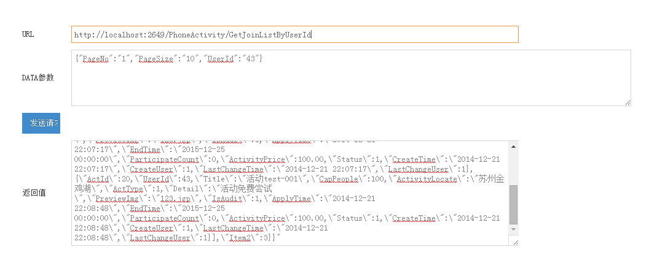

获取好友共同消息接口
功能描述 | APP客户端用户登陆
服务端 | “动弹一下”后台系统
客户端 | Android App，IOS App
接口方式 | API
接口地址 | http://121.40.197.169:8085/PhoneNewsFeed/GetNewsByUserIds
方法名 | GetNewsByUserIds
输入参数 | 包含登陆用户相关信息的JSON字符串，如下：  data={"PageNo":"1","PageSize":"10","UserId":"43"}  参数说明：  PageNo：第几条开始  PageSize：一页显示多少条  UserId:当前登录人ID
返回值格式定义 | 成功时返回信息：  "{\"Code\":1,\"Data\":{\"UserId\":43,\"UserName\":\"test-001\",\"StarLevelSum\":1.00,\"GameIntegral\":1.00,\"MoveCount\":1.0,\"newsfeeds\":{\"Item1\":[{\"NewsId\":6,\"UserId\":40,\"Contents\":\"2014/12/20 20:32:04\",\"IsPublished\":null,\"ReadCount\":null,\"ReplyCount\":null,\"NewType\":null,\"IsPraised\":null,\"PraiseCount\":null,\"IsStick\":null,\"Rules\":null,\"Status\":1,\"CreateTime\":\"2014-12-20 20:32:04\",\"CreateUser\":1,\"LastChangeTime\":\"2014-12-20 20:32:04\",\"LastChangeUser\":1,\"Longitude\":\"1\",\"Latitude\":\"1\",\"PublishTime\":\"2014-12-20 20:32:04\"}],\"Item2\":1}}}"  访问失败时示例如下：  {"Code":0,"Data":”提示错误信息”}  Code：为1时代表成功，为0时代表失败（请求发生错误）  Data：成功时代表返回的数据，失败时返回的错误信息  UserId：用户ID  UserName：用户昵称  StarLevelSum：星级  GameIntegral：游戏积分  MoveCount：动弹数  newsfeeds：消息列表  Contents：消息内容  PublishTime：消息发布时间  ReplyCount：回复数  ReadCount：阅读数
实现类 | PhoneNewsFeedController.cs
备注 | 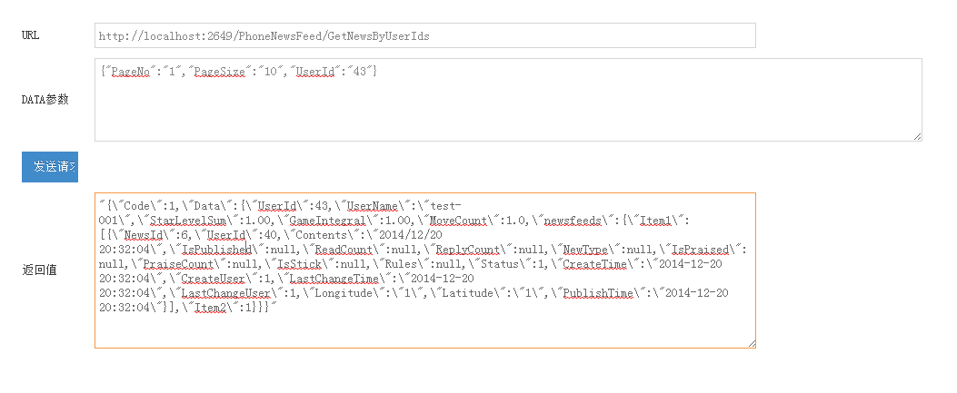

根据活动类型查询活动接口
功能描述 | APP客户端用户登陆
服务端 | “动弹一下”后台系统
客户端 | Android App，IOS App
接口方式 | API
接口地址 | http://121.40.197.169:8085/PhoneActivity/GetByActType
方法名 | GetNewsByUserIds
输入参数 | 包含登陆用户相关信息的JSON字符串，如下：  data={"PageNo":"1","PageSize":"10","ActType":"1","UserId":"57"}  参数说明：  PageNo：第几条开始  PageSize：一页显示多少条  UserId:当前登录人ID  ActType：1是官方，2是个人
返回值格式定义 | 成功时返回信息：  "{\"Code\":1,\"Data\":{\"Item1\":[{\"ActId\":17,\"UserId\":null,\"Title\":\"2\",\"CapPeople\":2,\"ActivityLocate\":\"2\",\"ActType\":1,\"Detail\":\"2\",\"PreviewImg\":\"~/UpLoadFile/PreviewImg/9b2e9e88-be03-43f8-b47e-db74eb8a1294.jpg\",\"IsAudit\":1,\"ApplyTime\":\"2014-12-20 00:00:00\",\"EndTime\":\"2014-12-22 00:00:00\",\"ParticipateCount\":null,\"ActivityPrice\":null,\"Status\":1,\"CreateTime\":null,\"CreateUser\":null,\"LastChangeTime\":\"2014-12-21 13:13:25\",\"LastChangeUser\":null},{\"ActId\":18,\"UserId\":43,\"Title\":\"活动test-001\",\"CapPeople\":100,\"ActivityLocate\":\"苏州金鸡湖\",\"ActType\":1,\"Detail\":\"活动免费尝试\",\"PreviewImg\":\"123.jgp\",\"IsAudit\":1,\"ApplyTime\":\"2014-12-21 22:05:23\",\"EndTime\":\"2015-12-25 00:00:00\",\"ParticipateCount\":0,\"ActivityPrice\":10.00,\"Status\":1,\"CreateTime\":\"2014-12-21 22:05:23\",\"CreateUser\":1,\"LastChangeTime\":\"2014-12-21 22:05:23\",\"LastChangeUser\":1},{\"ActId\":19,\"UserId\":43,\"Title\":\"活动test-001\",\"CapPeople\":100,\"ActivityLocate\":\"苏州金鸡湖\",\"ActType\":1,\"Detail\":\"活动免费尝试\",\"PreviewImg\":\"123.jgp\",\"IsAudit\":1,\"ApplyTime\":\"2014-12-21 22:07:17\",\"EndTime\":\"2015-12-25 00:00:00\",\"ParticipateCount\":0,\"ActivityPrice\":100.00,\"Status\":1,\"CreateTime\":\"2014-12-21 22:07:17\",\"CreateUser\":1,\"LastChangeTime\":\"2014-12-21 22:07:17\",\"LastChangeUser\":1},{\"ActId\":20,\"UserId\":43,\"Title\":\"活动test-001\",\"CapPeople\":100,\"ActivityLocate\":\"苏州金鸡湖\",\"ActType\":1,\"Detail\":\"活动免费尝试\",\"PreviewImg\":\"123.jgp\",\"IsAudit\":1,\"ApplyTime\":\"2014-12-21 22:08:48\",\"EndTime\":\"2015-12-25 00:00:00\",\"ParticipateCount\":0,\"ActivityPrice\":100.00,\"Status\":1,\"CreateTime\":\"2014-12-21 22:08:48\",\"CreateUser\":1,\"LastChangeTime\":\"2014-12-21 22:08:48\",\"LastChangeUser\":1}],\"Item2\":4}}"  访问失败时示例如下：  {"Code":0,"Data":”提示错误信息”}  Code：为1时代表成功，为0时代表失败（请求发生错误）  Data：成功时代表返回的数据，失败时返回的错误信息  ActId：活动ID  UserId：用户ID  ActType：活动类型1官方发起2个人发起  Detail：活动内容  PreviewImg：活动宣传图片  ParticipateCount：参与数  Title：标题
实现类 | PhoneActivityController.cs
备注 | 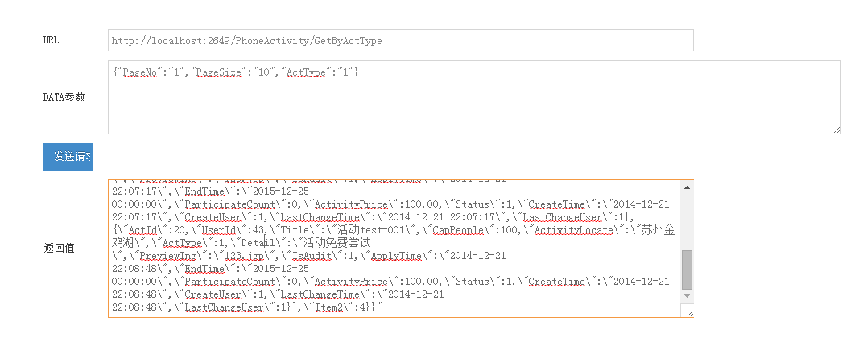

报名参加活动接口
功能描述 | APP客户端用户登陆
服务端 | “动弹一下”后台系统
客户端 | Android App，IOS App
接口方式 | API
接口地址 | http://121.40.197.169:8085/PhoneActivityDetail/Create
方法名 | GetNewsByUserIds
输入参数 | 包含登陆用户相关信息的JSON字符串，如下：  data={"UserId":60,"Detail":"我要参加，这么便宜，还可以拍些照片","ActId":26}&ExecutorID=60  参数说明：  ActId:活动ID  UserId：当前用户ID  ExecutorID:当前用户ID  Detail:添加的描述信息
返回值格式定义 | 成功时返回信息：  {"Code":1,"Data":1}  访问失败时示例如下：  {"Code":0,"Data":”提示错误信息”}  Code：为1时代表成功，为0时代表失败（请求发生错误）  Data：成功时代表返回的数据，失败时返回的错误信息
实现类 | PhoneActivityController.cs
备注

外卖联系方式接口
功能描述 | APP客户端用户登陆
服务端 | “动弹一下”后台系统
客户端 | Android App，IOS App
接口方式 | API
接口地址 | http://121.40.197.169:8085/PhoneTakeAway/GetList
方法名 | GetNewsByUserIds
输入参数 | 包含登陆用户相关信息的JSON字符串，如下：  data={"PageNo":"1","PageSize":"10","Name":"","UserId":"57"}  参数说明：  PageNo：第几条开始  PageSize：一页显示多少条  Name:查询字段名称  UserId:当前登录人ID
返回值格式定义 | 成功时返回信息：  "{\"Code\":1,\"Data\":{\"Item1\":[{\"TakeAwayId\":33,\"Name\":\"麦当劳\",\"Contents\":\"价格便宜\",\"Img\":\"/UpLoadFile/TakeOut/e2b0f86a-50fa-496b-96e3-a74fcfdbf2b8.jpg\",\"Speed\":4.0,\"Distance\":5.0,\"Phone\":\"123123\",\"Status\":1,\"CreateTime\":\"2015-01-05 10:02:38\",\"CreateUser\":68,\"LastChangeTime\":\"2015-01-05 16:09:19\",\"LastChangeUser\":68}],\"Item2\":1}}"  访问失败时示例如下：  {"Code":0,"Data":”提示错误信息”}  Code：为1时代表成功，为0时代表失败（请求发生错误）  Data：成功时代表返回的数据，失败时返回的错误信息  TakeAwayId：外卖Id  Name：外卖名称  Contents：外卖内容
实现类 | PhoneTakeAwayController.cs
备注 | 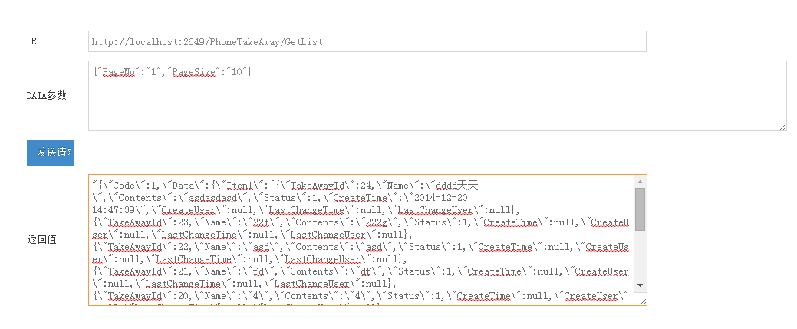

快递服务接口
功能描述 | APP客户端用户登陆
服务端 | “动弹一下”后台系统
客户端 | Android App，IOS App
接口方式 | API
接口地址 | http://121.40.197.169:8085/PhoneLogisticsCompany/GetList
方法名 | GetNewsByUserIds
输入参数 | 包含登陆用户相关信息的JSON字符串，如下：  data={"PageNo":"1","PageSize":"10","Name":"","UserId":"57"}  参数说明：  PageNo：第几条开始  PageSize：一页显示多少条  Name:查询字段名称  UserId:当前登录人ID
返回值格式定义 | 成功时返回信息：  "{\"Code\":1,\"Data\":{\"Item1\":[{\"CompanyId\":17,\"Prefix\":null,\"CompanyCode\":null,\"LinkMan\":\"test-002\",\"Phone\":\"15151509313\",\"CompanyName\":\"顺丰\",\"Img\":\"/UpLoadFile/TakeOut/c9b4c785-240e-4c52-a214-c62d0c0a9936.jpg\",\"Status\":1,\"CreateTime\":\"2015-01-05 10:02:26\",\"CreateUser\":68,\"LastChangeTime\":\"2015-01-05 10:02:44\",\"LastChangeUser\":68},{\"CompanyId\":16,\"Prefix\":null,\"CompanyCode\":null,\"LinkMan\":\"test-001\",\"Phone\":\"15151509313\",\"CompanyName\":\"圆通\",\"Img\":\"/UpLoadFile/TakeOut/6aaaba4f-8dcb-4add-bc2c-d788533b7e58.jpg\",\"Status\":1,\"CreateTime\":\"2015-01-05 09:54:21\",\"CreateUser\":68,\"LastChangeTime\":\"2015-01-05 10:02:17\",\"LastChangeUser\":68}],\"Item2\":2}}"  访问失败时示例如下：  {"Code":0,"Data":”提示错误信息”}  Code：为1时代表成功，为0时代表失败（请求发生错误）  Data：成功时代表返回的数据，失败时返回的错误信息  CompanyId：公司id  CompanyName：物流公司名
实现类 | PhoneTakeAwayController.cs
备注 | 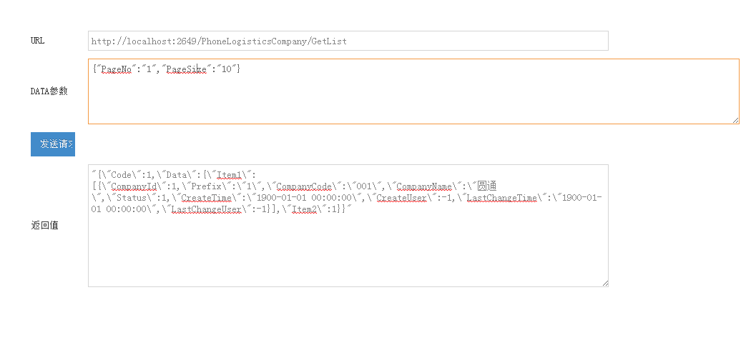

二手资料接口
功能描述 | APP客户端用户登陆
服务端 | “动弹一下”后台系统
客户端 | Android App，IOS App
接口方式 | API
接口地址 | http://121.40.197.169:8085/PhoneHandInformation/GetList
方法名 | GetNewsByUserIds
输入参数 | 包含登陆用户相关信息的JSON字符串，如下：  data={"PageNo":"1","PageSize":"10","Name":"","UserId":"57"}  参数说明：  PageNo：第几条开始  PageSize：一页显示多少条  Name:查询字段名称  UserId:当前登录人ID
返回值格式定义 | 成功时返回信息：  "{\"Code\":1,\"Data\":{\"Item1\":[{\"InformationId\":5,\"Name\":\"1\",\"LinkMan\":\"赵金龙\",\"Img\":\"/UpLoadFile/SecondHand/6b12eaaa-64dc-4848-8556-34478f020f47.jpg\",\"Phone\":\"15151509313\",\"Contents\":\"阿斯顿发斯蒂芬\",\"Status\":1,\"CreateTime\":\"2015-01-05 09:25:39\",\"CreateUser\":68,\"LastChangeTime\":null,\"LastChangeUser\":null}],\"Item2\":1}}"  访问失败时示例如下：  {"Code":0,"Data":”提示错误信息”}  Code：为1时代表成功，为0时代表失败（请求发生错误）  Data：成功时代表返回的数据，失败时返回的错误信息  InformationId：二手信息资料Id  Name：外卖名称  Contents：外卖内容
实现类 | PhoneTakeAwayController.cs
备注

兼职中心接口
功能描述 | APP客户端用户登陆
服务端 | “动弹一下”后台系统
客户端 | Android App，IOS App
接口方式 | API
接口地址 | http://121.40.197.169:8085/PhonePartTimeJob/GetList
方法名 | GetNewsByUserIds
输入参数 | 包含登陆用户相关信息的JSON字符串，如下：  data={"PageNo":"1","PageSize":"10","Name":"","UserId":"57"}  参数说明：  PageNo：第几条开始  PageSize：一页显示多少条  Name:查询字段名称  UserId:当前登录人ID
返回值格式定义 | 成功时返回信息：  "{\"Code\":1,\"Data\":{\"Item1\":[{\"PartTimeId\":2,\"Name\":\"兼职搬运工\",\"Contents\":\"工资日结\",\"WorkPeriod\":1,\"WorkArea\":\"6\",\"WorkTime\":\"5\",\"WorkPay\":4.00,\"Img\":\"/UpLoadFile/Job/b5add3b5-014a-4477-853c-a429cbc6aa57.jpg\",\"Status\":1,\"CreateTime\":\"2015-01-05 10:02:58\",\"CreateUser\":68,\"LastChangeTime\":\"2015-01-05 16:10:23\",\"LastChangeUser\":68,\"ContactName\":\"赵金龙\",\"ContactPhone\":1515150931}],\"Item2\":1}}"  访问失败时示例如下：  {"Code":0,"Data":”提示错误信息”}  Code：为1时代表成功，为0时代表失败（请求发生错误）  Data：成功时代表返回的数据，失败时返回的错误信息  PartTimeId：兼职Id  Name：兼职名称  Contents：兼职内容
实现类 | PhoneTakeAwayController.cs
备注 | 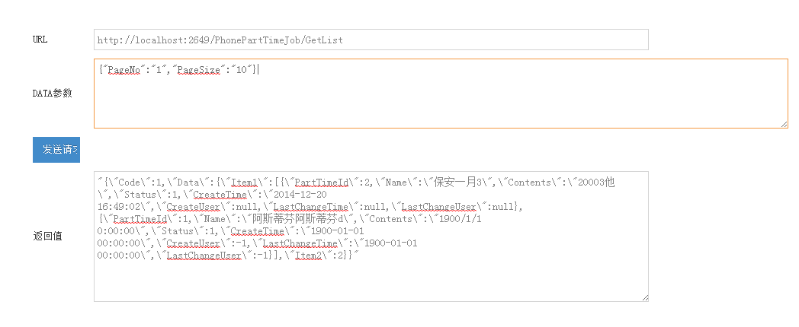

游戏列表接口
功能描述 | APP客户端用户登陆
服务端 | “动弹一下”后台系统
客户端 | Android App，IOS App
接口方式 | API
接口地址 | http://121.40.197.169:8085/PhoneGame/GetList
方法名 | GetNewsByUserIds
输入参数 | 包含登陆用户相关信息的JSON字符串，如下：  data={"PageNo":"1","PageSize":"10","Name":"","UserId":"57"}  参数说明：  PageNo：第几条开始  PageSize：一页显示多少条  Name:查询字段名称  UserId:当前登录人ID
返回值格式定义 | 成功时返回信息：  "{\"Code\":1,\"Data\":{\"Item1\":[{\"GameId\":3,\"Name\":\"LastChangeU游戏名ser\",\"Src\":\"~/UpLoadFile/Game/10e5c57c-1ada-4e30-a35e-5cfd03dc8f45.jpg\",\"GameSize\":32323.00,\"GameUrl\":\"http://download.3g.fang.com/soufun_android_30001_7.2.2.apk\",\"AllDownTimes\":34,\"WeeKDownTimes\":3,\"GameStar\":null,\"GameType\":\"游戏类型\",\"GameIntegral\":3.0,\"Status\":1,\"CreateTime\":\"2014-12-27 13:46:12\",\"CreateUser\":42,\"LastChangeTime\":\"2014-12-27 13:58:50\",\"LastChangeUser\":42},{\"GameId\":2,\"Name\":\"QQ小游戏\",\"Src\":\"~/UpLoadFile/Game/33adf8dd-cd6f-48a7-8195-202afad48144.jpg\",\"GameSize\":100.00,\"GameUrl\":\"http://download.3g.fang.com/soufun_android_30001_7.2.2.apk\",\"AllDownTimes\":4,\"WeeKDownTimes\":4,\"GameStar\":null,\"GameType\":\"休闲\",\"GameIntegral\":2.0,\"Status\":1,\"CreateTime\":\"2014-12-24 23:26:32\",\"CreateUser\":0,\"LastChangeTime\":\"2014-12-28 13:26:07\",\"LastChangeUser\":41},{\"GameId\":1,\"Name\":\"传奇6\",\"Src\":\"~/UpLoadFile/Game/4f8ee46d-4526-446e-a69d-d5bd57ba70de.jpg\",\"GameSize\":4.00,\"GameUrl\":\"http://download.3g.fang.com/soufun_android_30001_7.2.2.apk\",\"AllDownTimes\":4,\"WeeKDownTimes\":4,\"GameStar\":null,\"GameType\":\"射击\",\"GameIntegral\":45.0,\"Status\":1,\"CreateTime\":\"1900-01-01 00:00:00\",\"CreateUser\":-1,\"LastChangeTime\":\"2014-12-27 13:58:32\",\"LastChangeUser\":42}],\"Item2\":3}}"  访问失败时示例如下：  {"Code":0,"Data":”提示错误信息”}  Code：为1时代表成功，为0时代表失败（请求发生错误）  Data：成功时代表返回的数据，失败时返回的错误信息  GameId：游戏Id  Name：游戏名  Src：游戏图片地址  GameSize:游戏大小M  GameUrl:游戏地址  GameStar:星级  GameType:游戏类型  GameIntegral:游戏积分  DownLoadCount:下载数  ReplyCount:回复数
实现类 | PhoneGameController.cs
备注 | 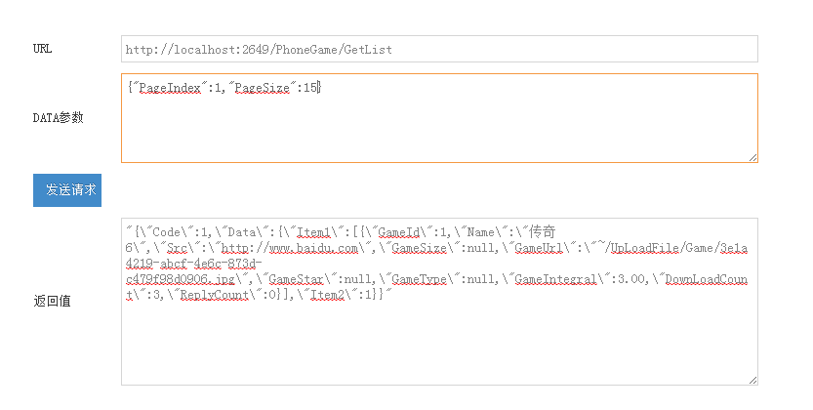

聊天Token接口
功能描述 | APP客户端用户登陆
服务端 | “动弹一下”后台系统
客户端 | Android App，IOS App
接口方式 | API
接口地址 | http://121.40.197.169:8085/PhoneChat/GetToken
方法名 | GetToken
输入参数 | 包含登陆用户相关信息的JSON字符串，如下：  UserId=71  参数说明：  UserId：用户ID
返回值格式定义 | 成功时返回信息：  {"Code":1,"Data":"jXWinWvs8JgV2R2/+ponUOZyEzgPlySVfgm2l9wl85GFJxJT9nbu0MR624o2c8HFxRfqTjMp+6g="}  访问失败时示例如下：  {"Code":0,"Data":”提示错误信息”}  Code：为1时代表成功，为0时代表失败（请求发生错误）  Data：成功时代表返回的数据，失败时返回的错误信息
实现类 | PhoneChatController.cs
备注 | 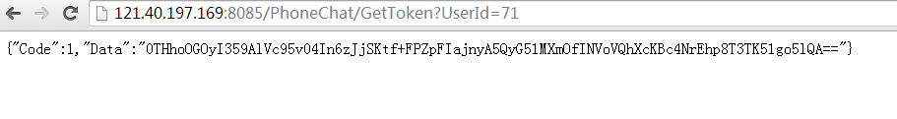  App Key:kj7swf8o7zi02  App Secret:5eLWsl915B

获取我的好友接口
功能描述 | APP客户端用户登陆
服务端 | “动弹一下”后台系统
客户端 | Android App，IOS App
接口方式 | API
接口地址 | http://121.40.197.169:8085/PhoneFriendsFans/GetFriends
方法名 | GetFriends
输入参数 | 包含登陆用户相关信息的JSON字符串，如下：  UserId=43  参数说明：  UserId：用户ID
返回值格式定义 | 成功时返回信息：  {"Code":1,"Data":[{"UserId":42,"UserName":"阿斯顿","StudentCard":"~/UpLoadFile/Card/2ad67c0c-f414-41e0-8d6f-a0676eb6dd17.jpg","Head":"~/UpLoadFile/Face/dd23377a-e91b-4a31-833f-2e9e8a7149c3.jpg","PersonalDescription":null,"FriendCount":null,"FansCount":null,"CommonFriends":null,"ToUserId":42,"AttentionType":1}]}  UserId：用户Id  UserName：用户名  StudentCard：学生证  Head：头像  PersonalDescription：个人说明  访问失败时示例如下：  {"Code":0,"Data":”提示错误信息”}  Code：为1时代表成功，为0时代表失败（请求发生错误）  Data：成功时代表返回的数据，失败时返回的错误信息
实现类 | PhoneFriendsFansController.cs
备注

关注接口（添加为好友或者为粉丝点击确定时调用）
功能描述 | APP客户端用户登陆
服务端 | “动弹一下”后台系统
客户端 | Android App，IOS App
接口方式 | API
接口地址 | http://121.40.197.169:8085/PhoneFriendsFans/Attention
方法名 | GetFriends
输入参数 | 包含登陆用户相关信息的JSON字符串，如下：  data=[  {"UserId":57,"ToUserId":59},  {"UserId":57,"ToUserId":60},  {"UserId":57,"ToUserId":61}  ]&ExecutorID=57  参数说明：  UserId：当前用户ID  ToUserId：被关注人用户ID  ExecutorID：当前用户ID
返回值格式定义 | 成功时返回信息：  "{\"Code\":1,\"Data\":\"关注成功\"}"  访问失败时示例如下：  {"Code":0,"Data":”提示错误信息”}  Code：为1时代表成功，为0时代表失败（请求发生错误）  Data：成功时代表返回的数据，失败时返回的错误信息
实现类 | PhoneFriendsFansController.cs
备注 | 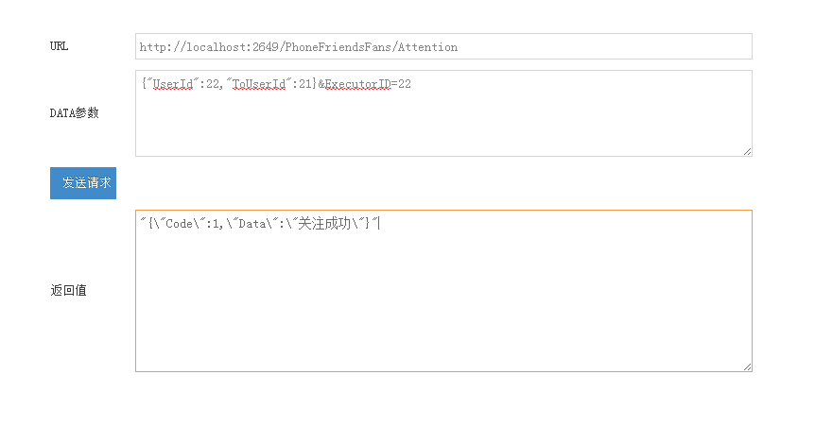

上传活动图片接口
功能描述 | APP客户端用户登陆
服务端 | “动弹一下”后台系统
客户端 | Android App，IOS App
接口方式 | API
接口地址 | http://121.40.197.169:8085/PhoneActivity/UpCardImg
方法名 | UpHeadImg
输入参数 | 把图片写到流里（图片格式只接受JPG格式，你们做下验证）
返回值格式定义 | 成功时返回信息：  {"Item1":1,"Item2":”~/UpLoadFile/Face/be9382b5-9b07-4604-aca7-b23997aca049.jpg”}  访问失败时示例如下：  {"Code":0,"Data":”提示错误信息”}  Code：为1时代表成功，为0时代表失败（请求发生错误）  Data：成功时代表返回的数据，失败时返回的错误信息
实现类 | PhoneUserController.cs
备注 | 用的时候 把~/ 替换成 http://121.40.197.169:8085/

获取推荐人接口
功能描述 | APP客户端用户登陆
服务端 | “动弹一下”后台系统
客户端 | Android App，IOS App
接口方式 | API
接口地址 | http://121.40.197.169:8085/PhoneUser/GetByUserIsReferre
方法名 | GetByUserIsReferre
输入参数
返回值格式定义 | 成功时返回信息：  "{\"Code\":1,\"Data\":[[{\"UserId\":35,\"UserName\":\"阿斯达\",\"Pwd\":null,\"Salt\":null,\"StudentNum\":\"123\",\"SchoolId\":0,\"Head\":\"~/UpLoadFile/Face/ca88b2d2-1a2b-4c8d-b8fe-255ae5823390.jpg\",\"StudentCard\":\"~/UpLoadFile/Face/fa1cf230-fcbc-4901-a4f6-34bd53ab7d8f.jpg\",\"AuditStatus\":0,\"StarLevel\":0.0,\"LevelMax\":0.0,\"GameIntegral\":0.00,\"MoveCount\":1,\"Status\":0,\"CreateTime\":\"0001-01-01 00:00:00\",\"CreateUser\":0,\"LastChangeTime\":\"0001-01-01 00:00:00\",\"LastChangeUser\":0,\"ActId\":null}]]}"  UserId:用户Id  UserName: 用户昵称  StudentNum：学号  Head：学生证  StudentCard：头像  StarLevelSum：星级  GameIntegral：游戏积分  MoveCount：动弹数  访问失败时示例如下：  {"Code":0,"Data":”提示错误信息”}  Code：为1时代表成功，为0时代表失败（请求发生错误）  Data：成功时代表返回的数据，失败时返回的错误信息
实现类 | PhoneNewsFeedController.cs
备注

上传消息图片接口
功能描述 | APP客户端用户登陆
服务端 | “动弹一下”后台系统
客户端 | Android App，IOS App
接口方式 | API
接口地址 | http://121.40.197.169:8085/PhoneNewsFeed/UpNewsFeedImg
方法名 | UpHeadImg
输入参数 | 把图片写到流里（图片格式只接受JPG格式，你们做下验证）
返回值格式定义 | 成功时返回信息：  {"Item1":1,"Item2":”~/UpLoadFile/Face/be9382b5-9b07-4604-aca7-b23997aca049.jpg”}  访问失败时示例如下：  {"Code":0,"Data":”提示错误信息”}  Code：为1时代表成功，为0时代表失败（请求发生错误）  Data：成功时代表返回的数据，失败时返回的错误信息
实现类 | PhoneUserController.cs
备注 | 用的时候 把~/ 替换成 http://121.40.197.169:8085/

爱心捐赠接口
功能描述 | APP客户端用户登陆
服务端 | “动弹一下”后台系统
客户端 | Android App，IOS App
接口方式 | API
接口地址 | http://121.40.197.169:8085/PhoneLoveDonation/GetList
方法名 | GetList
输入参数 | 包含登陆用户相关信息的JSON字符串，如下：  data={"PageNo":"1","PageSize":"10"}  参数说明：  PageNo：第几条开始  PageSize：一页显示多少条  UserId:当前登录人ID
返回值格式定义 | 成功时返回信息：  "{\"Code\":1,\"Data\":{\"Item1\":[{\"DonationId\":6,\"Name\":\"帮助小孩学\",\"Src\":\"www.bao.copm\",\"Status\":1,\"CreateTime\":\"2014-12-28 13:25:15\",\"CreateUser\":41,\"LastChangeTime\":\"2014-12-28 13:25:15\",\"LastChangeUser\":41},{\"DonationId\":5,\"Name\":\"8800\",\"Src\":\"似得\",\"Status\":1,\"CreateTime\":\"2014-12-27 13:03:50\",\"CreateUser\":42,\"LastChangeTime\":\"2014-12-27 13:03:50\",\"LastChangeUser\":42}],\"Item2\":2}}"  访问失败时示例如下：  {"Code":0,"Data":”提示错误信息”}  Code：为1时代表成功，为0时代表失败（请求发生错误）  Data：成功时代表返回的数据，失败时返回的错误信息  DonationId：捐款Id  Name：捐款名  Src：捐款地址
实现类 | PhoneTakeAwayController.cs
备注 | 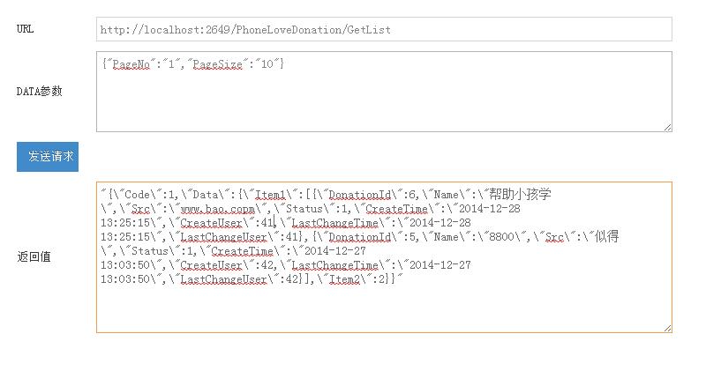

动弹列表接口
功能描述 | APP客户端用户登陆
服务端 | “动弹一下”后台系统
客户端 | Android App，IOS App
接口方式 | API
接口地址 | http://121.40.197.169:8085/PhoneMove/GetList
方法名 | GetList
输入参数 | 包含登陆用户相关信息的JSON字符串，如下：  data={"PageNo":"1","PageSize":"10"}  参数说明：  PageNo：第几条开始  PageSize：一页显示多少条
返回值格式定义 | 成功时返回信息：  "{\"Code\":1,\"Data\":{\"Item1\":[{\"MoveId\":24,\"Contents\":\"方法\",\"UserId\":35,\"Latitude\":null,\"Longitude\":null,\"ImgSrc\":null,\"Status\":1,\"CreateTime\":\"2014-12-24 21:58:35\",\"CreateUser\":1,\"LastChangeTime\":\"2014-12-24 21:58:35\",\"LastChangeUser\":0,\"ReadCount\":0,\"ReplyCount\":0},{\"MoveId\":23,\"Contents\":\"方法\",\"UserId\":1,\"Latitude\":null,\"Longitude\":null,\"ImgSrc\":null,\"Status\":1,\"CreateTime\":\"2014-12-24 21:57:09\",\"CreateUser\":1,\"LastChangeTime\":\"2014-12-24 21:57:09\",\"LastChangeUser\":0,\"ReadCount\":0,\"ReplyCount\":0},{\"MoveId\":22,\"Contents\":\"人\",\"UserId\":1,\"Latitude\":null,\"Longitude\":null,\"ImgSrc\":null,\"Status\":1,\"CreateTime\":\"2014-12-24 21:56:15\",\"CreateUser\":1,\"LastChangeTime\":\"2014-12-24 21:56:15\",\"LastChangeUser\":0,\"ReadCount\":0,\"ReplyCount\":0},{\"MoveId\":21,\"Contents\":\"发\",\"UserId\":1,\"Latitude\":null,\"Longitude\":null,\"ImgSrc\":null,\"Status\":1,\"CreateTime\":\"2014-12-24 21:55:09\",\"CreateUser\":1,\"LastChangeTime\":\"2014-12-24 21:55:09\",\"LastChangeUser\":0,\"ReadCount\":0,\"ReplyCount\":0},{\"MoveId\":20,\"Contents\":\"1\",\"UserId\":1,\"Latitude\":null,\"Longitude\":null,\"ImgSrc\":null,\"Status\":1,\"CreateTime\":\"2014-12-23 16:13:30\",\"CreateUser\":1,\"LastChangeTime\":\"2014-12-23 16:13:30\",\"LastChangeUser\":0,\"ReadCount\":0,\"ReplyCount\":0},{\"MoveId\":19,\"Contents\":\"acaaasdasd\",\"UserId\":1,\"Latitude\":null,\"Longitude\":null,\"ImgSrc\":null,\"Status\":1,\"CreateTime\":\"2014-12-23 15:00:48\",\"CreateUser\":1,\"LastChangeTime\":\"2014-12-23 15:00:48\",\"LastChangeUser\":0,\"ReadCount\":0,\"ReplyCount\":0},{\"MoveId\":18,\"Contents\":\"acaaasdasd\",\"UserId\":1,\"Latitude\":null,\"Longitude\":null,\"ImgSrc\":null,\"Status\":1,\"CreateTime\":\"2014-12-23 15:00:30\",\"CreateUser\":1,\"LastChangeTime\":\"2014-12-23 15:00:30\",\"LastChangeUser\":0,\"ReadCount\":0,\"ReplyCount\":0},{\"MoveId\":17,\"Contents\":\"xxx\",\"UserId\":1,\"Latitude\":null,\"Longitude\":null,\"ImgSrc\":null,\"Status\":1,\"CreateTime\":\"2014-12-23 14:54:45\",\"CreateUser\":1,\"LastChangeTime\":\"2014-12-23 14:54:45\",\"LastChangeUser\":2,\"ReadCount\":0,\"ReplyCount\":0},{\"MoveId\":16,\"Contents\":\"xxx\",\"UserId\":1,\"Latitude\":null,\"Longitude\":null,\"ImgSrc\":null,\"Status\":1,\"CreateTime\":\"2014-12-23 14:53:24\",\"CreateUser\":1,\"LastChangeTime\":\"2014-12-23 14:53:24\",\"LastChangeUser\":2,\"ReadCount\":0,\"ReplyCount\":0},{\"MoveId\":15,\"Contents\":\"xxx\",\"UserId\":1,\"Latitude\":null,\"Longitude\":null,\"ImgSrc\":null,\"Status\":1,\"CreateTime\":\"2014-12-23 14:52:58\",\"CreateUser\":1,\"LastChangeTime\":\"2014-12-23 14:52:58\",\"LastChangeUser\":0,\"ReadCount\":0,\"ReplyCount\":0}],\"Item2\":21}}"  MoveId：动弹Id  Contents：动弹内容  ImgSrc：动弹图片地址  ReadCount：阅读数  ReplyCount：回复数  访问失败时示例如下：  {"Code":0,"Data":”提示错误信息”}  Code：为1时代表成功，为0时代表失败（请求发生错误）  Data：成功时代表返回的数据，失败时返回的错误信息
实现类 | PhoneTakeAwayController.cs
备注 | 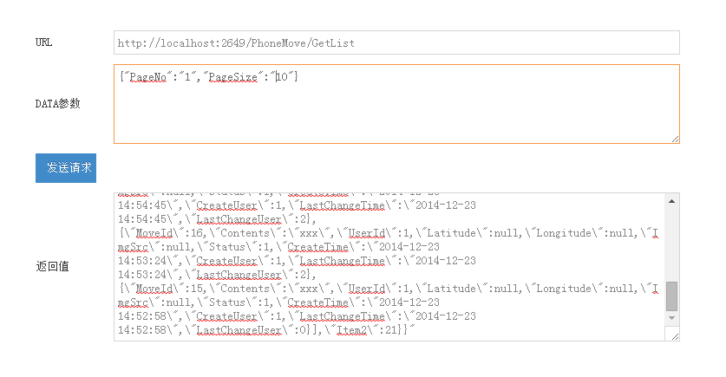

人物接口
功能描述 | APP客户端用户登陆
服务端 | “动弹一下”后台系统
客户端 | Android App，IOS App
接口方式 | API
接口地址 | http://121.40.197.169:8085/PhoneNewsFeed/GetPhoneNews
方法名 | GetPhoneNews
输入参数 | 包含登陆用户相关信息的JSON字符串，如下：  data={"PageNo":1,"PageSize":10}  参数说明：  PageNo：第几条开始  PageSize：一页显示多少条
返回值格式定义 | 成功时返回信息：  "{\"Code\":1,\"Data\":{\"Item1\":[{\"NewsId\":15,\"UserId\":null,\"Contents\":\"tttttttt\",\"ReadCount\":null,\"ReplyCount\":null,\"PublishTime\":\"2014-12-27 21:57:19\",\"UserName\":null,\"Head\":null,\"NewComment\":null},{\"NewsId\":14,\"UserId\":null,\"Contents\":\"tttttttt\",\"ReadCount\":null,\"ReplyCount\":null,\"PublishTime\":\"2014-12-27 21:57:08\",\"UserName\":null,\"Head\":null,\"NewComment\":null},{\"NewsId\":13,\"UserId\":null,\"Contents\":\"我是一个放大测试\",\"ReadCount\":null,\"ReplyCount\":null,\"PublishTime\":\"2014-12-27 16:15:04\",\"UserName\":null,\"Head\":null,\"NewComment\":null},{\"NewsId\":12,\"UserId\":null,\"Contents\":\"z\",\"ReadCount\":null,\"ReplyCount\":null,\"PublishTime\":\"2014-12-23 00:16:38\",\"UserName\":null,\"Head\":null,\"NewComment\":null},{\"NewsId\":11,\"UserId\":null,\"Contents\":\"哈哈哈\",\"ReadCount\":null,\"ReplyCount\":null,\"PublishTime\":\"2014-12-22 20:47:00\",\"UserName\":null,\"Head\":null,\"NewComment\":null},{\"NewsId\":10,\"UserId\":null,\"Contents\":\"行行行行行行\",\"ReadCount\":null,\"ReplyCount\":null,\"PublishTime\":\"2014-12-22 20:17:37\",\"UserName\":null,\"Head\":null,\"NewComment\":null},{\"NewsId\":9,\"UserId\":null,\"Contents\":\"平\",\"ReadCount\":null,\"ReplyCount\":null,\"PublishTime\":null,\"UserName\":null,\"Head\":null,\"NewComment\":null},{\"NewsId\":8,\"UserId\":null,\"Contents\":\"呀呀呀\",\"ReadCount\":null,\"ReplyCount\":null,\"PublishTime\":null,\"UserName\":null,\"Head\":null,\"NewComment\":null},{\"NewsId\":7,\"UserId\":null,\"Contents\":\"呀呀呀\",\"ReadCount\":null,\"ReplyCount\":null,\"PublishTime\":null,\"UserName\":null,\"Head\":null,\"NewComment\":null},{\"NewsId\":6,\"UserId\":40,\"Contents\":\"ccccc\",\"ReadCount\":null,\"ReplyCount\":null,\"PublishTime\":\"2014-12-20 20:32:04\",\"UserName\":\"哈哈哈\",\"Head\":\"~/UpLoadFile/Face/12ac826d-f4c4-4503-8ca9-15e5aaef24c9.jpg\",\"NewComment\":null}],\"Item2\":15}}"  访问失败时示例如下：  {"Code":0,"Data":”提示错误信息”}  Code：为1时代表成功，为0时代表失败（请求发生错误）  Data：成功时代表返回的数据，失败时返回的错误信息  NewsId：消息ID  UserId：用户ID  Contents：消息内容  ReadCount：阅读数  ReplyCount：回复数  PublishTime：消息发布时间  UserName：用户昵称  Head：头像
实现类 | PhoneNewsFeedController.cs
备注 | 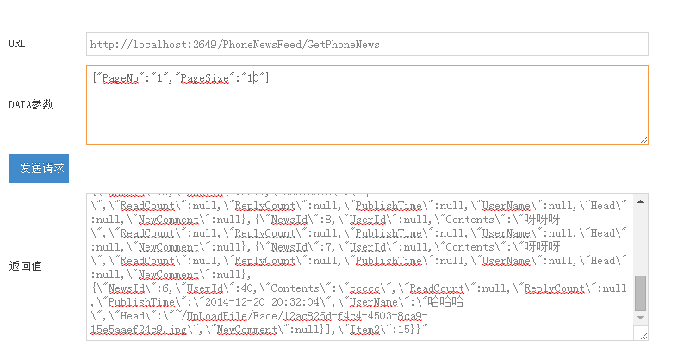

消息阅读接口
功能描述 | APP客户端用户登陆
服务端 | “动弹一下”后台系统
客户端 | Android App，IOS App
接口方式 | API
接口地址 | http://121.40.197.169:8085/PhoneNewsFeed/Reaed
方法名 | GetFriends
输入参数 | 包含登陆用户相关信息的JSON字符串，如下：  NewsId=15&ExecutorID=43  参数说明：  NewsId：消息ID  ExecutorID：用户ID
返回值格式定义 | 成功时返回信息：  {"Code":1,"Data":1}  访问失败时示例如下：  {"Code":0,"Data":”提示错误信息”}  Code：为1时代表成功，为0时代表失败（请求发生错误）  Data：成功时代表返回的数据，失败时返回的错误信息
实现类 | PhoneFriendsFansController.cs
备注

消息点赞接口
功能描述 | APP客户端用户登陆
服务端 | “动弹一下”后台系统
客户端 | Android App，IOS App
接口方式 | API
接口地址 | http://121.40.197.169:8085/PhoneNewsFeed/Praise
方法名 | Praise
输入参数 | 包含登陆用户相关信息的JSON字符串，如下：  NewsId=15&ExecutorID=43  参数说明：  NewsId：消息ID  ExecutorID：用户ID
返回值格式定义 | 成功时返回信息：  {"Code":1,"Data":1}  访问失败时示例如下：  {"Code":0,"Data":”提示错误信息”}  Code：为1时代表成功，为0时代表失败（请求发生错误）  Data：成功时代表返回的数据，失败时返回的错误信息
实现类 | PhoneFriendsFansController.cs
备注

消息回复接口
功能描述 | APP客户端用户登陆
服务端 | “动弹一下”后台系统
客户端 | Android App，IOS App
接口方式 | API
接口地址 | http://121.40.197.169:8085/PhoneNewComment/Create
方法名 | Create
输入参数 | 包含登陆用户相关信息的JSON字符串，如下：  data={"Contents":"tttttttt","UserId":43,"NewsId":15}&ExecutorID=40参数说明：  Contents：回复内容  UserId：发布消息的用户  NewsId：消息ID  ExecutorID：当前操作人ID
返回值格式定义 | 成功时返回信息：  {"Code":1,"Data":1}  访问失败时示例如下：  {"Code":0,"Data":”提示错误信息”}  Code：为1时代表成功，为0时代表失败（请求发生错误）  Data：成功时代表返回的数据，失败时返回的错误信息
实现类 | PhoneFriendsFansController.cs
备注 | 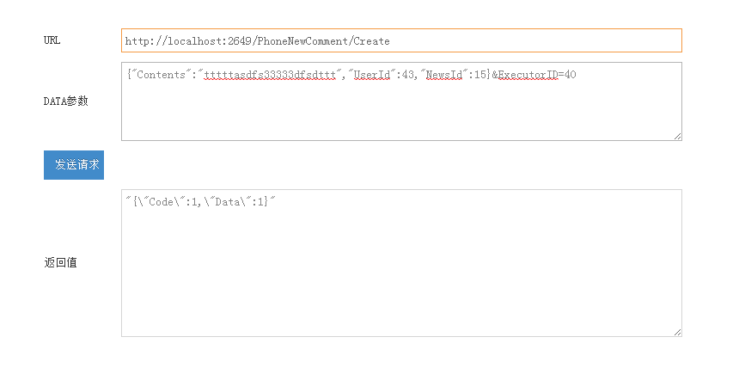

动弹回复接口
功能描述 | APP客户端用户登陆
服务端 | “动弹一下”后台系统
客户端 | Android App，IOS App
接口方式 | API
接口地址 | http://121.40.197.169:8085/PhoneMoveReply/Create
方法名 | Create
输入参数 | 包含登陆用户相关信息的JSON字符串，如下：  data={"ReplyContents":"tttttasdfs33333dfsdttt","UserId":43,"MoveId":15}&ExecutorID=40  参数说明：  Contents：回复内容  UserId：用户ID  MoveId：动弹ID  ExecutorID：当前操作人ID
返回值格式定义 | 成功时返回信息：  {"Code":1,"Data":1}  访问失败时示例如下：  {"Code":0,"Data":”提示错误信息”}  Code：为1时代表成功，为0时代表失败（请求发生错误）  Data：成功时代表返回的数据，失败时返回的错误信息
实现类 | PhoneFriendsFansController.cs
备注 | 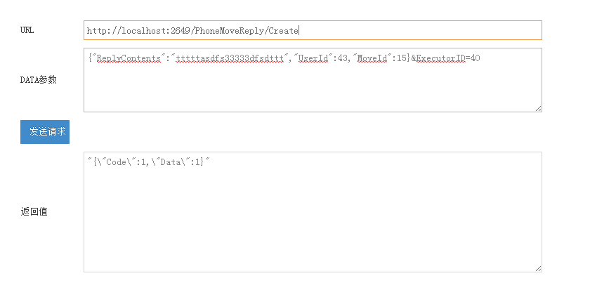

动弹阅读接口
功能描述 | APP客户端用户登陆
服务端 | “动弹一下”后台系统
客户端 | Android App，IOS App
接口方式 | API
接口地址 | http://121.40.197.169:8085/PhoneMove/Reaed
方法名 | Reaed
输入参数 | 包含登陆用户相关信息的JSON字符串，如下：  MoveId=15&ExecutorID=43  参数说明：  MoveId：动弹ID  ExecutorID：用户ID
返回值格式定义 | 成功时返回信息：  {"Code":1,"Data":1}  访问失败时示例如下：  {"Code":0,"Data":”提示错误信息”}  Code：为1时代表成功，为0时代表失败（请求发生错误）  Data：成功时代表返回的数据，失败时返回的错误信息
实现类 | PhoneFriendsFansController.cs
备注

我的动弹列表接口
功能描述 | APP客户端用户登陆
服务端 | “动弹一下”后台系统
客户端 | Android App，IOS App
接口方式 | API
接口地址 | http://121.40.197.169:8085/PhoneMove/GetMyList
方法名 | GetMyList
输入参数 | 包含登陆用户相关信息的JSON字符串，如下：  data={"PageNo":"1","PageSize":"10",”UserId”:”43”}  参数说明：  PageNo：第几条开始  PageSize：一页显示多少条  UserId：用户ID
返回值格式定义 | 成功时返回信息：  "{\"Code\":1,\"Data\":{\"Item1\":[{\"MoveId\":24,\"Contents\":\"方法\",\"UserId\":35,\"Latitude\":null,\"Longitude\":null,\"ImgSrc\":null,\"Status\":1,\"CreateTime\":\"2014-12-24 21:58:35\",\"CreateUser\":1,\"LastChangeTime\":\"2014-12-24 21:58:35\",\"LastChangeUser\":0,\"ReadCount\":0,\"ReplyCount\":0},{\"MoveId\":23,\"Contents\":\"方法\",\"UserId\":1,\"Latitude\":null,\"Longitude\":null,\"ImgSrc\":null,\"Status\":1,\"CreateTime\":\"2014-12-24 21:57:09\",\"CreateUser\":1,\"LastChangeTime\":\"2014-12-24 21:57:09\",\"LastChangeUser\":0,\"ReadCount\":0,\"ReplyCount\":0},{\"MoveId\":22,\"Contents\":\"人\",\"UserId\":1,\"Latitude\":null,\"Longitude\":null,\"ImgSrc\":null,\"Status\":1,\"CreateTime\":\"2014-12-24 21:56:15\",\"CreateUser\":1,\"LastChangeTime\":\"2014-12-24 21:56:15\",\"LastChangeUser\":0,\"ReadCount\":0,\"ReplyCount\":0},{\"MoveId\":21,\"Contents\":\"发\",\"UserId\":1,\"Latitude\":null,\"Longitude\":null,\"ImgSrc\":null,\"Status\":1,\"CreateTime\":\"2014-12-24 21:55:09\",\"CreateUser\":1,\"LastChangeTime\":\"2014-12-24 21:55:09\",\"LastChangeUser\":0,\"ReadCount\":0,\"ReplyCount\":0},{\"MoveId\":20,\"Contents\":\"1\",\"UserId\":1,\"Latitude\":null,\"Longitude\":null,\"ImgSrc\":null,\"Status\":1,\"CreateTime\":\"2014-12-23 16:13:30\",\"CreateUser\":1,\"LastChangeTime\":\"2014-12-23 16:13:30\",\"LastChangeUser\":0,\"ReadCount\":0,\"ReplyCount\":0},{\"MoveId\":19,\"Contents\":\"acaaasdasd\",\"UserId\":1,\"Latitude\":null,\"Longitude\":null,\"ImgSrc\":null,\"Status\":1,\"CreateTime\":\"2014-12-23 15:00:48\",\"CreateUser\":1,\"LastChangeTime\":\"2014-12-23 15:00:48\",\"LastChangeUser\":0,\"ReadCount\":0,\"ReplyCount\":0},{\"MoveId\":18,\"Contents\":\"acaaasdasd\",\"UserId\":1,\"Latitude\":null,\"Longitude\":null,\"ImgSrc\":null,\"Status\":1,\"CreateTime\":\"2014-12-23 15:00:30\",\"CreateUser\":1,\"LastChangeTime\":\"2014-12-23 15:00:30\",\"LastChangeUser\":0,\"ReadCount\":0,\"ReplyCount\":0},{\"MoveId\":17,\"Contents\":\"xxx\",\"UserId\":1,\"Latitude\":null,\"Longitude\":null,\"ImgSrc\":null,\"Status\":1,\"CreateTime\":\"2014-12-23 14:54:45\",\"CreateUser\":1,\"LastChangeTime\":\"2014-12-23 14:54:45\",\"LastChangeUser\":2,\"ReadCount\":0,\"ReplyCount\":0},{\"MoveId\":16,\"Contents\":\"xxx\",\"UserId\":1,\"Latitude\":null,\"Longitude\":null,\"ImgSrc\":null,\"Status\":1,\"CreateTime\":\"2014-12-23 14:53:24\",\"CreateUser\":1,\"LastChangeTime\":\"2014-12-23 14:53:24\",\"LastChangeUser\":2,\"ReadCount\":0,\"ReplyCount\":0},{\"MoveId\":15,\"Contents\":\"xxx\",\"UserId\":1,\"Latitude\":null,\"Longitude\":null,\"ImgSrc\":null,\"Status\":1,\"CreateTime\":\"2014-12-23 14:52:58\",\"CreateUser\":1,\"LastChangeTime\":\"2014-12-23 14:52:58\",\"LastChangeUser\":0,\"ReadCount\":0,\"ReplyCount\":0}],\"Item2\":21}}"  MoveId：动弹Id  Contents：动弹内容  ImgSrc：动弹图片地址  ReadCount：阅读数  ReplyCount：回复数  访问失败时示例如下：  {"Code":0,"Data":”提示错误信息”}  Code：为1时代表成功，为0时代表失败（请求发生错误）  Data：成功时代表返回的数据，失败时返回的错误信息
实现类 | PhoneTakeAwayController.cs
备注

选择用户（添加为好友或者为粉丝）接口
功能描述 | APP客户端用户登陆
服务端 | “动弹一下”后台系统
客户端 | Android App，IOS App
接口方式 | API
接口地址 | http://121.40.197.169:8085/PhoneUser/GetUserList
方法名 | Index
输入参数 | 包含登陆用户相关信息的JSON字符串，如下：  {"PageIndex":1,"PageSize":10,"UserId":58}  参数说明：  UserId：用户ID
返回值格式定义 | 成功时返回信息：  "{\"Code\":1,\"Data\":{\"Item1\":[{\"UserId\":57,\"UserName\":\"test-001\",\"Pwd\":null,\"Salt\":null,\"StudentNum\":\"软件08C241\",\"SchoolId\":0,\"Head\":\"http://121.40.197.169:8085/UpLoadFile/Face/14d0425d-d2f2-4c7d-8035-6a32a8a82a1f.jpg\",\"StudentCard\":\"http://121.40.197.169:8085/UpLoadFile/Face/b61f8535-681a-4df4-b9c9-454771177961.jpg\",\"AuditStatus\":0,\"StarLevel\":0.0,\"LevelMax\":0.0,\"GameIntegral\":0.00,\"StarLevelSum\":0.00,\"MoveCount\":0,\"Status\":0,\"CreateTime\":\"0001-01-01 00:00:00\",\"CreateUser\":0,\"LastChangeTime\":\"0001-01-01 00:00:00\",\"LastChangeUser\":0,\"ActId\":null,\"IsAssociated\":false,\"NumberStars\":0,\"PersonalCenter\":null,\"Description\":null},{\"UserId\":66,\"UserName\":\"test-010\",\"Pwd\":null,\"Salt\":null,\"StudentNum\":\"软件08C241\",\"SchoolId\":0,\"Head\":\"http://121.40.197.169:8085/UpLoadFile/Face/5a3ff811-3640-4e93-8f50-89bed62a2e64.jpg\",\"StudentCard\":\"http://121.40.197.169:8085/UpLoadFile/Face/1eb198f2-af7c-4da8-83ff-287f0f3f508c.jpg\",\"AuditStatus\":0,\"StarLevel\":0.0,\"LevelMax\":0.0,\"GameIntegral\":0.00,\"StarLevelSum\":0.00,\"MoveCount\":0,\"Status\":0,\"CreateTime\":\"0001-01-01 00:00:00\",\"CreateUser\":0,\"LastChangeTime\":\"0001-01-01 00:00:00\",\"LastChangeUser\":0,\"ActId\":null,\"IsAssociated\":false,\"NumberStars\":0,\"PersonalCenter\":null,\"Description\":null},{\"UserId\":67,\"UserName\":\"test-011\",\"Pwd\":null,\"Salt\":null,\"StudentNum\":\"08C241\",\"SchoolId\":0,\"Head\":\"http://121.40.197.169:8085/UpLoadFile/Face/0c359c62-ae68-4708-893c-ddf0985a79d9.jpg\",\"StudentCard\":\"http://121.40.197.169:8085/UpLoadFile/Face/dbece779-900f-46e3-8e6d-75c120c11c0f.jpg\",\"AuditStatus\":0,\"StarLevel\":0.0,\"LevelMax\":0.0,\"GameIntegral\":0.00,\"StarLevelSum\":0.00,\"MoveCount\":0,\"Status\":0,\"CreateTime\":\"0001-01-01 00:00:00\",\"CreateUser\":0,\"LastChangeTime\":\"0001-01-01 00:00:00\",\"LastChangeUser\":0,\"ActId\":null,\"IsAssociated\":false,\"NumberStars\":0,\"PersonalCenter\":null,\"Description\":null},{\"UserId\":68,\"UserName\":\"hzy\",\"Pwd\":null,\"Salt\":null,\"StudentNum\":\"123456\",\"SchoolId\":0,\"Head\":\"http://121.40.197.169:8085 /UpLoadFile/Face/e51a7623-8e8a-462b-b710-868a173dfa92.jpg\",\"StudentCard\":\"http://121.40.197.169:8085 /UpLoadFile/Card/a9f646ff-a989-4e49-ba6d-e369f626c7a4.jpg\",\"AuditStatus\":0,\"StarLevel\":0.0,\"LevelMax\":0.0,\"GameIntegral\":0.00,\"StarLevelSum\":0.00,\"MoveCount\":0,\"Status\":0,\"CreateTime\":\"0001-01-01 00:00:00\",\"CreateUser\":0,\"LastChangeTime\":\"0001-01-01 00:00:00\",\"LastChangeUser\":0,\"ActId\":null,\"IsAssociated\":false,\"NumberStars\":0,\"PersonalCenter\":null,\"Description\":null}],\"Item2\":4}}"  访问失败时示例如下：  {"Code":0,"Data":”提示错误信息”}  Code：为1时代表成功，为0时代表失败（请求发生错误）  Data：成功时代表返回的数据，失败时返回的错误信息  GameIntegral：游戏积分  StarLevel：星级  MoveCount：动弹数  FriendCount：好友数  FansCount：粉丝数  ContactUsers：好友或者粉丝列表  Head：头像  UserId：用户Id  UserName：用户名  StudentCard：学生证  PersonalDescription：个人说明  FriendCount：好友指数  FansCount：粉丝数  CommonFriends：共同好友  ToUserId：好友或者粉丝ID  AttentionType：1好友2粉丝  Head：头像  IsAssociated：是否关联  NumberStars：星星个数  Description：个人说明
实现类
备注

更新头像接口
功能描述 | APP客户端用户登陆
服务端 | “动弹一下”后台系统
客户端 | Android App，IOS App
接口方式 | API
接口地址 | http://121.40.197.169:8085/PhoneUser/UpdateHead
方法名 | UpdateHead
输入参数 | 包含登陆用户相关信息的JSON字符串，如下：  UserId=58&Head=123.jpg  参数说明：  UserId：用户ID
返回值格式定义 | 成功时返回信息：  {"Code":1,"Data":true}  访问失败时示例如下：  {"Code":0,"Data":”提示错误信息”}  Code：为1时代表成功，为0时代表失败（请求发生错误）  Data：成功时代表返回的数据，失败时返回的错误信息
实现类 | PhoneFriendsFansController.cs
备注

更新个人中心
功能描述 | APP客户端用户登陆
服务端 | “动弹一下”后台系统
客户端 | Android App，IOS App
接口方式 | API
接口地址 | http://121.40.197.169:8085/PhoneUser/UpdatePersonCenterUser
方法名 | UpdatePersonCenterUser
输入参数 | 包含登陆用户相关信息的JSON字符串，如下：  data={"UserId":57,"Head":"123.jpg","Description":"testset","Dream":"111111","Hobby":"2222222","Birthday":"2015-01-18 20:44:15"}&ExecutorID=57  参数说明：  /// <summary>  /// 用户ID  /// </summary>  public int UserId { get; set; }  /// <summary>  /// 头像  /// </summary>  public string Head { get; set; }  /// <summary>  /// 学校  /// </summary>  public int SchoolId { get; set; }  /// <summary>  /// 个性签名  /// </summary>  public string Description { get; set; }  /// <summary>  /// 梦想  /// </summary>  public string Dream { get; set; }  /// <summary>  /// 爱好  /// </summary>  public string Hobby { get; set; }  /// <summary>  /// 生日  /// </summary>  public DateTime Birthday { get; set; }
返回值格式定义 | 成功时返回信息：  {"Code":1,"Data":true}  访问失败时示例如下：  {"Code":0,"Data":”提示错误信息”}  Code：为1时代表成功，为0时代表失败（请求发生错误）  Data：成功时代表返回的数据，失败时返回的错误信息
实现类 | PhoneFriendsFansController.cs
备注

判断上传相册按钮是否显示接口
功能描述 | APP客户端用户登陆
服务端 | “动弹一下”后台系统
客户端 | Android App，IOS App
接口方式 | API
接口地址 | http://121.40.197.169:8085/PhoneActivity/GetIsUpload
方法名 | GetIsUpload
输入参数 | 包含登陆用户相关信息的JSON字符串，如下：  ActId=26&UserId=60  参数说明：  ActId：活动ID  UserId：用户ID
返回值格式定义 | 成功时返回信息：  True:代表显示  False：代表不显示  访问失败时示例如下：  {"Code":0,"Data":”提示错误信息”}  Code：为1时代表成功，为0时代表失败（请求发生错误）  Data：成功时代表返回的数据，失败时返回的错误信息
实现类 | PhoneFriendsFansController.cs
备注

获取自己发布的消息接口
功能描述 | APP客户端用户登陆
服务端 | “动弹一下”后台系统
客户端 | Android App，IOS App
接口方式 | API
接口地址 | http://121.40.197.169:8085/PhoneNewsFeed/GetPersonalCenter
方法名 | GetPersonalCenter
输入参数 | 包含登陆用户相关信息的JSON字符串，如下：  data={"PageIndex":"1","PageSize":"10","UserId":"57"}  参数说明：  PageIndex：第几条开始  PageSize：一页显示多少条  UserId:当前登录人ID
返回值格式定义 | 成功时返回信息：  "{\"Code\":1,\"Data\":{\"Item1\":[{\"NewsId\":11,\"UserId\":null,\"Contents\":\"哈哈哈\",\"ReadCount\":null,\"ReplyCount\":null,\"PublishTime\":\"2014-12-22 20:47:00\",\"UserName\":null,\"Head\":null,\"NewComment\":null},{\"NewsId\":10,\"UserId\":null,\"Contents\":\"行行行行行行\",\"ReadCount\":null,\"ReplyCount\":null,\"PublishTime\":\"2014-12-22 20:17:37\",\"UserName\":null,\"Head\":null,\"NewComment\":null},{\"NewsId\":9,\"UserId\":null,\"Contents\":\"平\",\"ReadCount\":null,\"ReplyCount\":null,\"PublishTime\":null,\"UserName\":null,\"Head\":null,\"NewComment\":null},{\"NewsId\":8,\"UserId\":null,\"Contents\":\"呀呀呀\",\"ReadCount\":null,\"ReplyCount\":null,\"PublishTime\":null,\"UserName\":null,\"Head\":null,\"NewComment\":null},{\"NewsId\":7,\"UserId\":null,\"Contents\":\"呀呀呀\",\"ReadCount\":null,\"ReplyCount\":null,\"PublishTime\":null,\"UserName\":null,\"Head\":null,\"NewComment\":null},{\"NewsId\":6,\"UserId\":40,\"Contents\":\"2014/12/20 20:32:04\",\"ReadCount\":null,\"ReplyCount\":null,\"PublishTime\":\"2014-12-20 20:32:04\",\"UserName\":\"哈哈哈\",\"Head\":\"~/UpLoadFile/Face/12ac826d-f4c4-4503-8ca9-15e5aaef24c9.jpg\",\"NewComment\":null},{\"NewsId\":5,\"UserId\":null,\"Contents\":\"tttttttt\",\"ReadCount\":null,\"ReplyCount\":null,\"PublishTime\":\"2014-12-20 20:31:24\",\"UserName\":null,\"Head\":null,\"NewComment\":null},{\"NewsId\":4,\"UserId\":null,\"Contents\":\"tttttttt\",\"ReadCount\":null,\"ReplyCount\":null,\"PublishTime\":\"1900-01-01 00:00:00\",\"UserName\":null,\"Head\":null,\"NewComment\":null},{\"NewsId\":3,\"UserId\":null,\"Contents\":\"tttttttt\",\"ReadCount\":null,\"ReplyCount\":null,\"PublishTime\":\"2014-12-20 19:37:47\",\"UserName\":null,\"Head\":null,\"NewComment\":null},{\"NewsId\":2,\"UserId\":null,\"Contents\":\"tttttttt\",\"ReadCount\":null,\"ReplyCount\":null,\"PublishTime\":\"2014-12-20 19:37:02\",\"UserName\":null,\"Head\":null,\"NewComment\":null}],\"Item2\":11}}"访问失败时示例如下：  {"Code":0,"Data":”提示错误信息”}  Code：为1时代表成功，为0时代表失败（请求发生错误）  Data：成功时代表返回的数据，失败时返回的错误信息  NewsId：消息ID  UserId：用户ID  Contents：消息内容  ReadCount：阅读数  ReplyCount：回复数  PraiseCount：赞数量  PublishTime：消息发布时间  UserName：用户昵称  Head：头像
实现类 | PhoneNewsFeedController.cs
备注

个人中心接口
功能描述 | APP客户端用户登陆
服务端 | “动弹一下”后台系统
客户端 | Android App，IOS App
接口方式 | API
接口地址 | http://121.40.197.169:8085/PhoneUser/Get
方法名 | Get
输入参数 | 包含登陆用户相关信息的JSON字符串，如下：  data={"UserId":"57",”ToUserId":"56"}  参数说明：  PageNo：第几条开始  PageSize：一页显示多少条  UserId:当前登录人ID  ToUserId：被点中人ID
返回值格式定义 | 成功时返回信息：  "{\"Code\":1,\"Data\":{\"UserId\":57,\"UserName\":\"test-001\",\"Pwd\":null,\"Salt\":null,\"StudentNum\":\"软件08C241\",\"SchoolId\":14,\"Head\":\"123.jpg\",\"StudentCard\":\"456.jpg\",\"AuditStatus\":1,\"StarLevel\":0.00,\"LevelMax\":0.00,\"GameIntegral\":0.00,\"StarLevelSum\":0.00,\"MoveCount\":0,\"Status\":1,\"CreateTime\":\"2015-01-03 19:41:56\",\"CreateUser\":1,\"LastChangeTime\":\"2015-01-03 19:41:56\",\"LastChangeUser\":1,\"ActId\":null,\"IsAssociated\":false,\"NumberStars\":0,\"PersonalCenter\":{\"Item1\":[{\"NewsId\":16,\"UserId\":57,\"Contents\":\"我准备在生日之前结婚大事给完成！\",\"ReadCount\":2,\"ReplyCount\":2,\"PraiseCount\":2,\"PublishTime\":\"2015-01-03 19:59:35\",\"UserName\":\"test-001\",\"Head\":\"123.jpg\",\"ImgSrc\":\"\",\"IsStick\":false,\"NewComment\":null}],\"Item2\":1}}}"  访问失败时示例如下：  {"Code":0,"Data":”提示错误信息”}  Code：为1时代表成功，为0时代表失败（请求发生错误）  Data：成功时代表返回的数据，失败时返回的错误信息  NewsId：消息ID  UserId：用户ID  Contents：消息内容  ReadCount：阅读数  ReplyCount：回复数  PraiseCount：赞数量  PublishTime：消息发布时间  UserName：用户昵称  Head：头像  StarLevel：好友数  MoveCount：消息数  NumberStars：星星个数  SchoolName:学校名称  FansCount：粉丝数  Dream:梦想  Hobby:爱好  Birthday:生日
实现类 | PhoneNewsFeedController.cs
备注

游戏列表(最新)接口
功能描述 | APP客户端用户登陆
服务端 | “动弹一下”后台系统
客户端 | Android App，IOS App
接口方式 | API
接口地址 | http://121.40.197.169:8085/PhoneGame/GetListByNew
方法名 | GetListByNew
输入参数 | 包含登陆用户相关信息的JSON字符串，如下：  data={"PageNo":"1","PageSize":"10"}  参数说明：  PageNo：第几条开始  PageSize：一页显示多少条
返回值格式定义 | 成功时返回信息：  "{\"Code\":1,\"Data\":{\"Item1\":[{\"GameId\":3,\"Name\":\"LastChangeU游戏名ser\",\"Src\":\"~/UpLoadFile/Game/10e5c57c-1ada-4e30-a35e-5cfd03dc8f45.jpg\",\"GameSize\":32323.00,\"GameUrl\":\"http://download.3g.fang.com/soufun_android_30001_7.2.2.apk\",\"AllDownTimes\":34,\"WeeKDownTimes\":3,\"GameStar\":null,\"GameType\":\"游戏类型\",\"GameIntegral\":3.0,\"Status\":1,\"CreateTime\":\"2014-12-27 13:46:12\",\"CreateUser\":42,\"LastChangeTime\":\"2014-12-27 13:58:50\",\"LastChangeUser\":42},{\"GameId\":2,\"Name\":\"QQ小游戏\",\"Src\":\"~/UpLoadFile/Game/33adf8dd-cd6f-48a7-8195-202afad48144.jpg\",\"GameSize\":100.00,\"GameUrl\":\"http://download.3g.fang.com/soufun_android_30001_7.2.2.apk\",\"AllDownTimes\":4,\"WeeKDownTimes\":4,\"GameStar\":null,\"GameType\":\"休闲\",\"GameIntegral\":2.0,\"Status\":1,\"CreateTime\":\"2014-12-24 23:26:32\",\"CreateUser\":0,\"LastChangeTime\":\"2014-12-28 13:26:07\",\"LastChangeUser\":41},{\"GameId\":1,\"Name\":\"传奇6\",\"Src\":\"~/UpLoadFile/Game/4f8ee46d-4526-446e-a69d-d5bd57ba70de.jpg\",\"GameSize\":4.00,\"GameUrl\":\"http://download.3g.fang.com/soufun_android_30001_7.2.2.apk\",\"AllDownTimes\":4,\"WeeKDownTimes\":4,\"GameStar\":null,\"GameType\":\"射击\",\"GameIntegral\":45.0,\"Status\":1,\"CreateTime\":\"1900-01-01 00:00:00\",\"CreateUser\":-1,\"LastChangeTime\":\"2014-12-27 13:58:32\",\"LastChangeUser\":42}],\"Item2\":3}}"  访问失败时示例如下：  {"Code":0,"Data":”提示错误信息”}  Code：为1时代表成功，为0时代表失败（请求发生错误）  Data：成功时代表返回的数据，失败时返回的错误信息  GameId：游戏Id  Name：游戏名  Src：游戏图片地址  GameSize:游戏大小M  GameUrl:游戏地址  GameStar:星级  GameType:游戏类型  GameIntegral:游戏积分  DownLoadCount:下载数  ReplyCount:回复数
实现类 | PhoneGameController.cs
备注

游戏列表(最热)接口
功能描述 | APP客户端用户登陆
服务端 | “动弹一下”后台系统
客户端 | Android App，IOS App
接口方式 | API
接口地址 | http://121.40.197.169:8085/PhoneGame/GetListByTop
方法名 | GetListByTop
输入参数 | 包含登陆用户相关信息的JSON字符串，如下：  data={"PageNo":"1","PageSize":"10"}  参数说明：  PageNo：第几条开始  PageSize：一页显示多少条
返回值格式定义 | 成功时返回信息：  "{\"Code\":1,\"Data\":{\"Item1\":[{\"GameId\":3,\"Name\":\"LastChangeU游戏名ser\",\"Src\":\"~/UpLoadFile/Game/10e5c57c-1ada-4e30-a35e-5cfd03dc8f45.jpg\",\"GameSize\":32323.00,\"GameUrl\":\"http://download.3g.fang.com/soufun_android_30001_7.2.2.apk\",\"AllDownTimes\":34,\"WeeKDownTimes\":3,\"GameStar\":null,\"GameType\":\"游戏类型\",\"GameIntegral\":3.0,\"Status\":1,\"CreateTime\":\"2014-12-27 13:46:12\",\"CreateUser\":42,\"LastChangeTime\":\"2014-12-27 13:58:50\",\"LastChangeUser\":42},{\"GameId\":2,\"Name\":\"QQ小游戏\",\"Src\":\"~/UpLoadFile/Game/33adf8dd-cd6f-48a7-8195-202afad48144.jpg\",\"GameSize\":100.00,\"GameUrl\":\"http://download.3g.fang.com/soufun_android_30001_7.2.2.apk\",\"AllDownTimes\":4,\"WeeKDownTimes\":4,\"GameStar\":null,\"GameType\":\"休闲\",\"GameIntegral\":2.0,\"Status\":1,\"CreateTime\":\"2014-12-24 23:26:32\",\"CreateUser\":0,\"LastChangeTime\":\"2014-12-28 13:26:07\",\"LastChangeUser\":41},{\"GameId\":1,\"Name\":\"传奇6\",\"Src\":\"~/UpLoadFile/Game/4f8ee46d-4526-446e-a69d-d5bd57ba70de.jpg\",\"GameSize\":4.00,\"GameUrl\":\"http://download.3g.fang.com/soufun_android_30001_7.2.2.apk\",\"AllDownTimes\":4,\"WeeKDownTimes\":4,\"GameStar\":null,\"GameType\":\"射击\",\"GameIntegral\":45.0,\"Status\":1,\"CreateTime\":\"1900-01-01 00:00:00\",\"CreateUser\":-1,\"LastChangeTime\":\"2014-12-27 13:58:32\",\"LastChangeUser\":42}],\"Item2\":3}}"  访问失败时示例如下：  {"Code":0,"Data":”提示错误信息”}  Code：为1时代表成功，为0时代表失败（请求发生错误）  Data：成功时代表返回的数据，失败时返回的错误信息  GameId：游戏Id  Name：游戏名  Src：游戏图片地址  GameSize:游戏大小M  GameUrl:游戏地址  GameStar:星级  GameType:游戏类型  GameIntegral:游戏积分  DownLoadCount:下载数  ReplyCount:回复数
实现类 | PhoneGameController.cs
备注

取消报名接口
功能描述 | APP客户端用户登陆
服务端 | “动弹一下”后台系统
客户端 | Android App，IOS App
接口方式 | API
接口地址 | http://121.40.197.169:8085/PhoneActivityDetail/Cancel
方法名 | Cancel
输入参数 | ActId=26&UserId=60  参数说明：  ActId：活动ID
返回值格式定义 | 成功时返回信息：  访问失败时示例如下：  {"Code":0,"Data":”提示错误信息”}  Code：为1时代表成功，为0时代表失败（请求发生错误）  Data：成功时代表返回的数据，失败时返回的错误信息
实现类 | PhoneNewsFeedController.cs
备注

消息取消点赞接口
功能描述 | APP客户端用户登陆
服务端 | “动弹一下”后台系统
客户端 | Android App，IOS App
接口方式 | API
接口地址 | http://121.40.197.169:8085/PhoneNewsFeed/PraiseCancle
方法名 | PraiseCancle
输入参数 | 包含登陆用户相关信息的JSON字符串，如下：  NewsId=15&ExecutorID=43  参数说明：  NewsId：消息ID  ExecutorID：用户ID
返回值格式定义 | 成功时返回信息：  {"Code":1,"Data":1}  访问失败时示例如下：  {"Code":0,"Data":”提示错误信息”}  Code：为1时代表成功，为0时代表失败（请求发生错误）  Data：成功时代表返回的数据，失败时返回的错误信息
实现类 | PhoneFriendsFansController.cs
备注

相册上传图片保存接口
功能描述 | APP客户端用户登陆
服务端 | “动弹一下”后台系统
客户端 | Android App，IOS App
接口方式 | API
接口地址 | http://121.40.197.169:8085/PhoneActivityImg/Create
方法名 | Create
输入参数 | 包含登陆用户相关信息的JSON字符串，如下：  data=[  {"ActId":26,"Src":"123.jpg"},  {"ActId":26,"Src":"123.jpg"},  {"ActId":26,"Src":"123.jpg"}  ]&ExecutorID=60  参数说明：  ActId：活动ID  Src：图片路径  ExecutorID：当前用户ID
返回值格式定义 | 成功时返回信息：  "{\"Code\":1,\"Data\":\"关注成功\"}"  访问失败时示例如下：  {"Code":0,"Data":”提示错误信息”}  Code：为1时代表成功，为0时代表失败（请求发生错误）  Data：成功时代表返回的数据，失败时返回的错误信息
实现类 | PhoneFriendsFansController.cs
备注

根据活动获取相册（照片）接口
功能描述 | APP客户端用户登陆
服务端 | “动弹一下”后台系统
客户端 | Android App，IOS App
接口方式 | API
接口地址 | http://121.40.197.169:8085/PhoneActivityImg/GetList
方法名 | GetList
输入参数 | 包含登陆用户相关信息的JSON字符串，如下：  ActId=26  参数说明：  ActId：活动ID
返回值格式定义 | 成功时返回信息：  {"Code":1,"Data":[{"ImgId":38,"ActId":26,"Name":null,"IsAudit":true,"Src":"~/UpLoadFile/ActImgs/c17eb7c1-9bd2-4af0-8ab5-0b6868a6b932.jpg","Status":1,"CreateTime":"2015-01-06 10:28:55","CreateUser":72,"LastChangeTime":"2015-01-06 10:33:37","LastChangeUser":null},{"ImgId":39,"ActId":26,"Name":null,"IsAudit":false,"Src":"~/UpLoadFile/ActImgs/91fe9a70-be8e-47e6-ad26-001f600b9f45.jpg","Status":1,"CreateTime":"2015-01-06 10:29:02","CreateUser":72,"LastChangeTime":"2015-01-06 10:36:10","LastChangeUser":null},{"ImgId":40,"ActId":26,"Name":null,"IsAudit":false,"Src":"~/UpLoadFile/ActImgs/182ae0df-9972-4b6c-adda-881608820908.jpg","Status":1,"CreateTime":"2015-01-06 10:32:42","CreateUser":72,"LastChangeTime":"2015-01-06 10:32:42","LastChangeUser":null},{"ImgId":41,"ActId":26,"Name":null,"IsAudit":true,"Src":"~/UpLoadFile/ActImgs/78239d2f-fdc4-4b95-86d8-6169bf5a6bb5.jpg","Status":1,"CreateTime":"2015-01-06 10:33:11","CreateUser":72,"LastChangeTime":"2015-01-06 10:33:24","LastChangeUser":null},{"ImgId":42,"ActId":26,"Name":null,"IsAudit":false,"Src":"123.jpg","Status":1,"CreateTime":"2015-01-07 10:54:57","CreateUser":60,"LastChangeTime":"2015-01-07 10:54:57","LastChangeUser":60},{"ImgId":43,"ActId":26,"Name":null,"IsAudit":false,"Src":"123.jpg","Status":1,"CreateTime":"2015-01-07 10:54:57","CreateUser":60,"LastChangeTime":"2015-01-07 10:54:57","LastChangeUser":60},{"ImgId":44,"ActId":26,"Name":null,"IsAudit":false,"Src":"123.jpg","Status":1,"CreateTime":"2015-01-07 10:54:57","CreateUser":60,"LastChangeTime":"2015-01-07 10:54:57","LastChangeUser":60}]}  访问失败时示例如下：  {"Code":0,"Data":”提示错误信息”}  Code：为1时代表成功，为0时代表失败（请求发生错误）  Data：成功时代表返回的数据，失败时返回的错误信息
实现类 | PhoneFriendsFansController.cs
备注

根据学校查询班级接口
功能描述 | APP客户端用户登陆
服务端 | “动弹一下”后台系统
客户端 | Android App，IOS App
接口方式 | API
接口地址 | http://121.40.197.169:8085/PhoneClassGrade/GetListBySchoolId
方法名 | GetListBySchoolId
输入参数 | SchoolId=1
返回值格式定义 | 成功时返回信息：  {"Code":1,"Data":[{"ClassID":1,"Name":"软件08C2","SchoolId":1,"Status":1,"CreateTime":"1900-01-01 00:00:00","CreateUser":-1,"LastChangeTime":"1900-01-01 00:00:00","LastChangeUser":-1}]}  访问失败时示例如下：  {"Code":0,"Data":”提示错误信息”}  Code：为1时代表成功，为0时代表失败（请求发生错误）  Data：成功时代表返回的数据，失败时返回的错误信息  Id：学校ID  CollegeId：学校编号  CollegeName：学校名称
实现类 | PhoneCollegeController.cs
备注

人物周边接口
功能描述 | APP客户端用户登陆
服务端 | “动弹一下”后台系统
客户端 | Android App，IOS App
接口方式 | API
接口地址 | http://121.40.197.169:8085/PhoneUser/GetPeriphery
方法名 | GetPeriphery
输入参数 | 包含登陆用户相关信息的JSON字符串，如下：  data={"PageNo":1,"PageSize":10,"Longitude":"1","Latitude":"1","UserId":"57"}  参数说明：  PageNo：第几条开始  PageSize：一页显示多少条  Longitude：经度  Latitude：纬度  UserId:当前登录人ID
返回值格式定义 | 成功时返回信息：  "{\"Code\":1,\"Data\":{\"Item1\":[{\"UserId\":57,\"UserName\":\"test-001\",\"Pwd\":null,\"Salt\":null,\"StudentNum\":\"软件08C241\",\"SchoolId\":0,\"Head\":\"http://121.40.197.169:8085/UpLoadFile/Face/14d0425d-d2f2-4c7d-8035-6a32a8a82a1f.jpg\",\"StudentCard\":\"http://121.40.197.169:8085/UpLoadFile/Face/b61f8535-681a-4df4-b9c9-454771177961.jpg\",\"AuditStatus\":0,\"StarLevel\":0.0,\"LevelMax\":0.0,\"GameIntegral\":0.00,\"StarLevelSum\":0.00,\"MoveCount\":0,\"Status\":0,\"CreateTime\":\"0001-01-01 00:00:00\",\"CreateUser\":0,\"LastChangeTime\":\"0001-01-01 00:00:00\",\"LastChangeUser\":0,\"ActId\":null,\"IsAssociated\":false,\"NumberStars\":0,\"PersonalCenter\":null,\"Description\":null},{\"UserId\":66,\"UserName\":\"test-010\",\"Pwd\":null,\"Salt\":null,\"StudentNum\":\"软件08C241\",\"SchoolId\":0,\"Head\":\"http://121.40.197.169:8085/UpLoadFile/Face/5a3ff811-3640-4e93-8f50-89bed62a2e64.jpg\",\"StudentCard\":\"http://121.40.197.169:8085/UpLoadFile/Face/1eb198f2-af7c-4da8-83ff-287f0f3f508c.jpg\",\"AuditStatus\":0,\"StarLevel\":0.0,\"LevelMax\":0.0,\"GameIntegral\":0.00,\"StarLevelSum\":0.00,\"MoveCount\":0,\"Status\":0,\"CreateTime\":\"0001-01-01 00:00:00\",\"CreateUser\":0,\"LastChangeTime\":\"0001-01-01 00:00:00\",\"LastChangeUser\":0,\"ActId\":null,\"IsAssociated\":false,\"NumberStars\":0,\"PersonalCenter\":null,\"Description\":null},{\"UserId\":67,\"UserName\":\"test-011\",\"Pwd\":null,\"Salt\":null,\"StudentNum\":\"08C241\",\"SchoolId\":0,\"Head\":\"http://121.40.197.169:8085/UpLoadFile/Face/0c359c62-ae68-4708-893c-ddf0985a79d9.jpg\",\"StudentCard\":\"http://121.40.197.169:8085/UpLoadFile/Face/dbece779-900f-46e3-8e6d-75c120c11c0f.jpg\",\"AuditStatus\":0,\"StarLevel\":0.0,\"LevelMax\":0.0,\"GameIntegral\":0.00,\"StarLevelSum\":0.00,\"MoveCount\":0,\"Status\":0,\"CreateTime\":\"0001-01-01 00:00:00\",\"CreateUser\":0,\"LastChangeTime\":\"0001-01-01 00:00:00\",\"LastChangeUser\":0,\"ActId\":null,\"IsAssociated\":false,\"NumberStars\":0,\"PersonalCenter\":null,\"Description\":null},{\"UserId\":68,\"UserName\":\"hzy\",\"Pwd\":null,\"Salt\":null,\"StudentNum\":\"123456\",\"SchoolId\":0,\"Head\":\"http://121.40.197.169:8085 /UpLoadFile/Face/e51a7623-8e8a-462b-b710-868a173dfa92.jpg\",\"StudentCard\":\"http://121.40.197.169:8085 /UpLoadFile/Card/a9f646ff-a989-4e49-ba6d-e369f626c7a4.jpg\",\"AuditStatus\":0,\"StarLevel\":0.0,\"LevelMax\":0.0,\"GameIntegral\":0.00,\"StarLevelSum\":0.00,\"MoveCount\":0,\"Status\":0,\"CreateTime\":\"0001-01-01 00:00:00\",\"CreateUser\":0,\"LastChangeTime\":\"0001-01-01 00:00:00\",\"LastChangeUser\":0,\"ActId\":null,\"IsAssociated\":false,\"NumberStars\":0,\"PersonalCenter\":null,\"Description\":null}],\"Item2\":4}}"  访问失败时示例如下：  {"Code":0,"Data":”提示错误信息”}  Code：为1时代表成功，为0时代表失败（请求发生错误）  Data：成功时代表返回的数据，失败时返回的错误信息  GameIntegral：游戏积分  StarLevel：星级  MoveCount：动弹数  FriendCount：好友数  FansCount：粉丝数  ContactUsers：好友或者粉丝列表  Head：头像  UserId：用户Id  UserName：用户名  StudentCard：学生证  PersonalDescription：个人说明  FriendCount：好友指数  FansCount：粉丝数  CommonFriends：共同好友  ToUserId：好友或者粉丝ID  AttentionType：1好友2粉丝  Head：头像  IsAssociated：是否关联  NumberStars：星星个数  Description：个人说明
实现类 | PhoneNewsFeedController.cs
备注

人物同班接口
功能描述 | APP客户端用户登陆
服务端 | “动弹一下”后台系统
客户端 | Android App，IOS App
接口方式 | API
接口地址 | http://121.40.197.169:8085/PhoneUser/GetSameUser
方法名 | GetSameUser
输入参数 | 包含登陆用户相关信息的JSON字符串，如下：  data={"PageNo":1,"PageSize":10,"UserId":"57"}  参数说明：  PageNo：第几条开始  PageSize：一页显示多少条  Longitude：经度  Latitude：纬度  UserId:当前登录人ID
返回值格式定义 | 成功时返回信息：  "{\"Code\":1,\"Data\":{\"Item1\":[{\"UserId\":57,\"UserName\":\"test-001\",\"Pwd\":null,\"Salt\":null,\"StudentNum\":\"软件08C241\",\"SchoolId\":0,\"Head\":\"http://121.40.197.169:8085/UpLoadFile/Face/14d0425d-d2f2-4c7d-8035-6a32a8a82a1f.jpg\",\"StudentCard\":\"http://121.40.197.169:8085/UpLoadFile/Face/b61f8535-681a-4df4-b9c9-454771177961.jpg\",\"AuditStatus\":0,\"StarLevel\":0.0,\"LevelMax\":0.0,\"GameIntegral\":0.00,\"StarLevelSum\":0.00,\"MoveCount\":0,\"Status\":0,\"CreateTime\":\"0001-01-01 00:00:00\",\"CreateUser\":0,\"LastChangeTime\":\"0001-01-01 00:00:00\",\"LastChangeUser\":0,\"ActId\":null,\"IsAssociated\":false,\"NumberStars\":0,\"PersonalCenter\":null,\"Description\":null},{\"UserId\":66,\"UserName\":\"test-010\",\"Pwd\":null,\"Salt\":null,\"StudentNum\":\"软件08C241\",\"SchoolId\":0,\"Head\":\"http://121.40.197.169:8085/UpLoadFile/Face/5a3ff811-3640-4e93-8f50-89bed62a2e64.jpg\",\"StudentCard\":\"http://121.40.197.169:8085/UpLoadFile/Face/1eb198f2-af7c-4da8-83ff-287f0f3f508c.jpg\",\"AuditStatus\":0,\"StarLevel\":0.0,\"LevelMax\":0.0,\"GameIntegral\":0.00,\"StarLevelSum\":0.00,\"MoveCount\":0,\"Status\":0,\"CreateTime\":\"0001-01-01 00:00:00\",\"CreateUser\":0,\"LastChangeTime\":\"0001-01-01 00:00:00\",\"LastChangeUser\":0,\"ActId\":null,\"IsAssociated\":false,\"NumberStars\":0,\"PersonalCenter\":null,\"Description\":null},{\"UserId\":67,\"UserName\":\"test-011\",\"Pwd\":null,\"Salt\":null,\"StudentNum\":\"08C241\",\"SchoolId\":0,\"Head\":\"http://121.40.197.169:8085/UpLoadFile/Face/0c359c62-ae68-4708-893c-ddf0985a79d9.jpg\",\"StudentCard\":\"http://121.40.197.169:8085/UpLoadFile/Face/dbece779-900f-46e3-8e6d-75c120c11c0f.jpg\",\"AuditStatus\":0,\"StarLevel\":0.0,\"LevelMax\":0.0,\"GameIntegral\":0.00,\"StarLevelSum\":0.00,\"MoveCount\":0,\"Status\":0,\"CreateTime\":\"0001-01-01 00:00:00\",\"CreateUser\":0,\"LastChangeTime\":\"0001-01-01 00:00:00\",\"LastChangeUser\":0,\"ActId\":null,\"IsAssociated\":false,\"NumberStars\":0,\"PersonalCenter\":null,\"Description\":null},{\"UserId\":68,\"UserName\":\"hzy\",\"Pwd\":null,\"Salt\":null,\"StudentNum\":\"123456\",\"SchoolId\":0,\"Head\":\"http://121.40.197.169:8085 /UpLoadFile/Face/e51a7623-8e8a-462b-b710-868a173dfa92.jpg\",\"StudentCard\":\"http://121.40.197.169:8085 /UpLoadFile/Card/a9f646ff-a989-4e49-ba6d-e369f626c7a4.jpg\",\"AuditStatus\":0,\"StarLevel\":0.0,\"LevelMax\":0.0,\"GameIntegral\":0.00,\"StarLevelSum\":0.00,\"MoveCount\":0,\"Status\":0,\"CreateTime\":\"0001-01-01 00:00:00\",\"CreateUser\":0,\"LastChangeTime\":\"0001-01-01 00:00:00\",\"LastChangeUser\":0,\"ActId\":null,\"IsAssociated\":false,\"NumberStars\":0,\"PersonalCenter\":null,\"Description\":null}],\"Item2\":4}}"  访问失败时示例如下：  {"Code":0,"Data":”提示错误信息”}  Code：为1时代表成功，为0时代表失败（请求发生错误）  Data：成功时代表返回的数据，失败时返回的错误信息  GameIntegral：游戏积分  StarLevel：星级  MoveCount：动弹数  FriendCount：好友数  FansCount：粉丝数  ContactUsers：好友或者粉丝列表  Head：头像  UserId：用户Id  UserName：用户名  StudentCard：学生证  PersonalDescription：个人说明  FriendCount：好友指数  FansCount：粉丝数  CommonFriends：共同好友  ToUserId：好友或者粉丝ID  AttentionType：1好友2粉丝  Head：头像  IsAssociated：是否关联  NumberStars：星星个数  Description：个人说明
实现类 | PhoneNewsFeedController.cs
备注

人物学校接口
功能描述 | APP客户端用户登陆
服务端 | “动弹一下”后台系统
客户端 | Android App，IOS App
接口方式 | API
接口地址 | http://121.40.197.169:8085/PhoneUser/GetSchoolList
方法名 | GetSchoolList
输入参数 | 包含登陆用户相关信息的JSON字符串，如下：  data={"PageNo":1,"PageSize":10,"UserId":"57"}  参数说明：  PageNo：第几条开始  PageSize：一页显示多少条  Longitude：经度  Latitude：纬度  UserId:当前登录人ID
返回值格式定义 | 成功时返回信息：  "{\"Code\":1,\"Data\":{\"Item1\":[{\"UserId\":57,\"UserName\":\"test-001\",\"Pwd\":null,\"Salt\":null,\"StudentNum\":\"软件08C241\",\"SchoolId\":0,\"Head\":\"http://121.40.197.169:8085/UpLoadFile/Face/14d0425d-d2f2-4c7d-8035-6a32a8a82a1f.jpg\",\"StudentCard\":\"http://121.40.197.169:8085/UpLoadFile/Face/b61f8535-681a-4df4-b9c9-454771177961.jpg\",\"AuditStatus\":0,\"StarLevel\":0.0,\"LevelMax\":0.0,\"GameIntegral\":0.00,\"StarLevelSum\":0.00,\"MoveCount\":0,\"Status\":0,\"CreateTime\":\"0001-01-01 00:00:00\",\"CreateUser\":0,\"LastChangeTime\":\"0001-01-01 00:00:00\",\"LastChangeUser\":0,\"ActId\":null,\"IsAssociated\":false,\"NumberStars\":0,\"PersonalCenter\":null,\"Description\":null},{\"UserId\":66,\"UserName\":\"test-010\",\"Pwd\":null,\"Salt\":null,\"StudentNum\":\"软件08C241\",\"SchoolId\":0,\"Head\":\"http://121.40.197.169:8085/UpLoadFile/Face/5a3ff811-3640-4e93-8f50-89bed62a2e64.jpg\",\"StudentCard\":\"http://121.40.197.169:8085/UpLoadFile/Face/1eb198f2-af7c-4da8-83ff-287f0f3f508c.jpg\",\"AuditStatus\":0,\"StarLevel\":0.0,\"LevelMax\":0.0,\"GameIntegral\":0.00,\"StarLevelSum\":0.00,\"MoveCount\":0,\"Status\":0,\"CreateTime\":\"0001-01-01 00:00:00\",\"CreateUser\":0,\"LastChangeTime\":\"0001-01-01 00:00:00\",\"LastChangeUser\":0,\"ActId\":null,\"IsAssociated\":false,\"NumberStars\":0,\"PersonalCenter\":null,\"Description\":null},{\"UserId\":67,\"UserName\":\"test-011\",\"Pwd\":null,\"Salt\":null,\"StudentNum\":\"08C241\",\"SchoolId\":0,\"Head\":\"http://121.40.197.169:8085/UpLoadFile/Face/0c359c62-ae68-4708-893c-ddf0985a79d9.jpg\",\"StudentCard\":\"http://121.40.197.169:8085/UpLoadFile/Face/dbece779-900f-46e3-8e6d-75c120c11c0f.jpg\",\"AuditStatus\":0,\"StarLevel\":0.0,\"LevelMax\":0.0,\"GameIntegral\":0.00,\"StarLevelSum\":0.00,\"MoveCount\":0,\"Status\":0,\"CreateTime\":\"0001-01-01 00:00:00\",\"CreateUser\":0,\"LastChangeTime\":\"0001-01-01 00:00:00\",\"LastChangeUser\":0,\"ActId\":null,\"IsAssociated\":false,\"NumberStars\":0,\"PersonalCenter\":null,\"Description\":null},{\"UserId\":68,\"UserName\":\"hzy\",\"Pwd\":null,\"Salt\":null,\"StudentNum\":\"123456\",\"SchoolId\":0,\"Head\":\"http://121.40.197.169:8085 /UpLoadFile/Face/e51a7623-8e8a-462b-b710-868a173dfa92.jpg\",\"StudentCard\":\"http://121.40.197.169:8085 /UpLoadFile/Card/a9f646ff-a989-4e49-ba6d-e369f626c7a4.jpg\",\"AuditStatus\":0,\"StarLevel\":0.0,\"LevelMax\":0.0,\"GameIntegral\":0.00,\"StarLevelSum\":0.00,\"MoveCount\":0,\"Status\":0,\"CreateTime\":\"0001-01-01 00:00:00\",\"CreateUser\":0,\"LastChangeTime\":\"0001-01-01 00:00:00\",\"LastChangeUser\":0,\"ActId\":null,\"IsAssociated\":false,\"NumberStars\":0,\"PersonalCenter\":null,\"Description\":null}],\"Item2\":4}}"  访问失败时示例如下：  {"Code":0,"Data":”提示错误信息”}  Code：为1时代表成功，为0时代表失败（请求发生错误）  Data：成功时代表返回的数据，失败时返回的错误信息  GameIntegral：游戏积分  StarLevel：星级  MoveCount：动弹数  FriendCount：好友数  FansCount：粉丝数  ContactUsers：好友或者粉丝列表  Head：头像  UserId：用户Id  UserName：用户名  StudentCard：学生证  PersonalDescription：个人说明  FriendCount：好友指数  FansCount：粉丝数  CommonFriends：共同好友  ToUserId：好友或者粉丝ID  AttentionType：1好友2粉丝  Head：头像  IsAssociated：是否关联  NumberStars：星星个数  Description：个人说明
实现类 | PhoneNewsFeedController.cs
备注

人物推荐人接口
功能描述 | APP客户端用户登陆
服务端 | “动弹一下”后台系统
客户端 | Android App，IOS App
接口方式 | API
接口地址 | http://121.40.197.169:8085/PhoneUser/GetReferreList
方法名 | GetReferreList
输入参数 | 包含登陆用户相关信息的JSON字符串，如下：  data={"PageNo":1,"PageSize":10,"UserId":"57"}  参数说明：  PageNo：第几条开始  PageSize：一页显示多少条  Longitude：经度  Latitude：纬度  UserId:当前登录人ID
返回值格式定义 | 成功时返回信息：  "{\"Code\":1,\"Data\":{\"Item1\":[{\"UserId\":57,\"UserName\":\"test-001\",\"Pwd\":null,\"Salt\":null,\"StudentNum\":\"软件08C241\",\"SchoolId\":0,\"Head\":\"http://121.40.197.169:8085/UpLoadFile/Face/14d0425d-d2f2-4c7d-8035-6a32a8a82a1f.jpg\",\"StudentCard\":\"http://121.40.197.169:8085/UpLoadFile/Face/b61f8535-681a-4df4-b9c9-454771177961.jpg\",\"AuditStatus\":0,\"StarLevel\":0.0,\"LevelMax\":0.0,\"GameIntegral\":0.00,\"StarLevelSum\":0.00,\"MoveCount\":0,\"Status\":0,\"CreateTime\":\"0001-01-01 00:00:00\",\"CreateUser\":0,\"LastChangeTime\":\"0001-01-01 00:00:00\",\"LastChangeUser\":0,\"ActId\":null,\"IsAssociated\":false,\"NumberStars\":0,\"PersonalCenter\":null,\"Description\":null},{\"UserId\":66,\"UserName\":\"test-010\",\"Pwd\":null,\"Salt\":null,\"StudentNum\":\"软件08C241\",\"SchoolId\":0,\"Head\":\"http://121.40.197.169:8085/UpLoadFile/Face/5a3ff811-3640-4e93-8f50-89bed62a2e64.jpg\",\"StudentCard\":\"http://121.40.197.169:8085/UpLoadFile/Face/1eb198f2-af7c-4da8-83ff-287f0f3f508c.jpg\",\"AuditStatus\":0,\"StarLevel\":0.0,\"LevelMax\":0.0,\"GameIntegral\":0.00,\"StarLevelSum\":0.00,\"MoveCount\":0,\"Status\":0,\"CreateTime\":\"0001-01-01 00:00:00\",\"CreateUser\":0,\"LastChangeTime\":\"0001-01-01 00:00:00\",\"LastChangeUser\":0,\"ActId\":null,\"IsAssociated\":false,\"NumberStars\":0,\"PersonalCenter\":null,\"Description\":null},{\"UserId\":67,\"UserName\":\"test-011\",\"Pwd\":null,\"Salt\":null,\"StudentNum\":\"08C241\",\"SchoolId\":0,\"Head\":\"http://121.40.197.169:8085/UpLoadFile/Face/0c359c62-ae68-4708-893c-ddf0985a79d9.jpg\",\"StudentCard\":\"http://121.40.197.169:8085/UpLoadFile/Face/dbece779-900f-46e3-8e6d-75c120c11c0f.jpg\",\"AuditStatus\":0,\"StarLevel\":0.0,\"LevelMax\":0.0,\"GameIntegral\":0.00,\"StarLevelSum\":0.00,\"MoveCount\":0,\"Status\":0,\"CreateTime\":\"0001-01-01 00:00:00\",\"CreateUser\":0,\"LastChangeTime\":\"0001-01-01 00:00:00\",\"LastChangeUser\":0,\"ActId\":null,\"IsAssociated\":false,\"NumberStars\":0,\"PersonalCenter\":null,\"Description\":null},{\"UserId\":68,\"UserName\":\"hzy\",\"Pwd\":null,\"Salt\":null,\"StudentNum\":\"123456\",\"SchoolId\":0,\"Head\":\"http://121.40.197.169:8085 /UpLoadFile/Face/e51a7623-8e8a-462b-b710-868a173dfa92.jpg\",\"StudentCard\":\"http://121.40.197.169:8085 /UpLoadFile/Card/a9f646ff-a989-4e49-ba6d-e369f626c7a4.jpg\",\"AuditStatus\":0,\"StarLevel\":0.0,\"LevelMax\":0.0,\"GameIntegral\":0.00,\"StarLevelSum\":0.00,\"MoveCount\":0,\"Status\":0,\"CreateTime\":\"0001-01-01 00:00:00\",\"CreateUser\":0,\"LastChangeTime\":\"0001-01-01 00:00:00\",\"LastChangeUser\":0,\"ActId\":null,\"IsAssociated\":false,\"NumberStars\":0,\"PersonalCenter\":null,\"Description\":null}],\"Item2\":4}}"  访问失败时示例如下：  {"Code":0,"Data":”提示错误信息”}  Code：为1时代表成功，为0时代表失败（请求发生错误）  Data：成功时代表返回的数据，失败时返回的错误信息  GameIntegral：游戏积分  StarLevel：星级  MoveCount：动弹数  FriendCount：好友数  FansCount：粉丝数  ContactUsers：好友或者粉丝列表  Head：头像  UserId：用户Id  UserName：用户名  StudentCard：学生证  PersonalDescription：个人说明  FriendCount：好友指数  FansCount：粉丝数  CommonFriends：共同好友  ToUserId：好友或者粉丝ID  AttentionType：1好友2粉丝  Head：头像  IsAssociated：是否关联  NumberStars：星星个数  Description：个人说明
实现类 | PhoneNewsFeedController.cs
备注

